Table des matières

**I.****Préambule** 3

**II.****Inscription** 3

A. Créer un jeu de données 3

B. Créer des applications pour chaque utilisateur 3

C. Inscription avec des emails invalides 3

D. Inscription avec mots de passe invalides 3

E. Inscription avec des MDP invalides 3

F. Inscription avec un email déjà inscrit 3

**III.****Création d’une application** 3

A. Création d’une application 4

B. Mise à jour d’une application 4

**IV.****Remonté des données** 4

A. Lancement d’une application petclinic 4

B. Vérification de l’onglet Application 4

C. Vérification de l’onglet Vue générale 4

D. Vérification de l’onglet *Map* 4

E. Vérification de l’onglet *Transactions* 4

F. Vérification de l’onglet Services 4

G. Vérification des onglets PowerHouse 4

1. Tester la gestion actif/inactif des onglets 4

2. Tester la concordance des changements horaires entre les dashboards et Nudge 4

**V.****Les éléments de la barre de navigation** 4

A. Onglet NOTIFICATIONS 4

B. Onglet RAPPORTS 4

**C.****Onglet INTEGRATION** 4

1. Est-ce que les onglets s’affichent correctement ? 4

2. Est-ce que l’ajout des Urls non valides fonctionne correctement ? 4

3. Est-ce que l’ajout des Urls valides fonctionne correctement ? 4

4. Est-ce que la suppression des urls fonctionnent correctement ? 4

D. Onglet PARAMETRES 4

Sous-onglet ALERTES (A remplir) 4

Sous-onglet UTILISATEUR 4

E. Onglet API 4

Informations sur les applications 4

Créer une nouvelle application 4

Modifier une application 4

Suppression d’une application 4

F. Onglet DOCUMENTATION 4

G. Onglet SUPPORT LOGICIEL 4

H. Onglet CONTACTEZ NOUS 4

**VI.****Suppression des applications créées** 4

# **Préambule**

Le principe de ce test de non régression est de produire une série d’actions qui permettent de valider ou non le fonctionnement correcte de toutes les options du server POWERHOUSE Nudge APM suite à une modification de son code source ou à toute opération susceptible de perturber ses spécifications foctionnelles.

# **Inscription**

## Créer un jeu de données

Si ces deux étapes ne sont pas exécutées, l’étape 5 n’est plus pertinente.

1. Ouvrez un explorateur de fichier, rendez vous dans votre « home » et ouvrez le fichier Nudge-server.properties qui se trouve dans le dossier .Nudge
2. Chercher, dans le fichier nudge-server.properties le paramètre « administrator » et ajouter les deux emails da le manière suivante :
   1. Administrator = user-1@atakam-technologie.com;[user-2@atakam-technologie.com](mailto:user-2@atakam-technologie.com)
   2. Redémarrer le server
3. Créer 4 nouveaux utilisateurs à partir de la page d’inscription, en utilisant les emails et les mots de passe suivants :

|  |  |
| --- | --- |
| Email | Mot de Passe |
| user-1@atakam-technologie.com | Atakama@user!1 |
| user-2@atakam-technologie.com | Atakama@user!2 |
| user-3@atakam-technologie.com | Atakama@user!3 |
| user-4@atakam-technologie.com | Atakama@user!4 |

1. Se connecter avec les emails et mots de passe de la section précédente et créer les applications suivantes pour chaque utilisateur :

|  |  |
| --- | --- |
| User | App |
| user-1@atakam-technologie.com | user-1-app-1 |
| user-1-app-2 |
| user-2@atakam-technologie.com | user-2-app-1 |
| user-2-app-2 |
| user-3@atakam-technologie.com | user-3-app-1 |
| user-3-app-2 |
| user-4@atakam-technologie.com | user-4-app-1 |
| user-4-app-2 |

1. Connectez vous en utilisant à chaque fois les informations dans le tableau suivant

|  |  |  |
| --- | --- | --- |
| Email | Mot de passe | Login de substitution |
| user-1@atakam-technologie.com | Atakama@user!1 | user-3@atakam-technologie.com |
| user-1@atakam-technologie.com | Atakama@user!1 | user-4@atakam-technologie.com |
| user-2@atakam-technologie.com | Atakama@user!2 | user-3@atakam-technologie.com |
| user-2@atakam-technologie.com | Atakama@user!2 | user-4@atakam-technologie.com |

S’assurer que les dans les deux premiers cas, on retrouve bien la liste des applications de l’utilisateur user-3@atakam-technologie.com et dans les deux derniers celles de l’utilisateur user-4@atakam-technologie.com (voir dans les figures suivantes)

|  |  |  |
| --- | --- | --- |
|  |  |  |
|  |  |  |
|  |  |  |
|  |  |  |
|  |  |  |

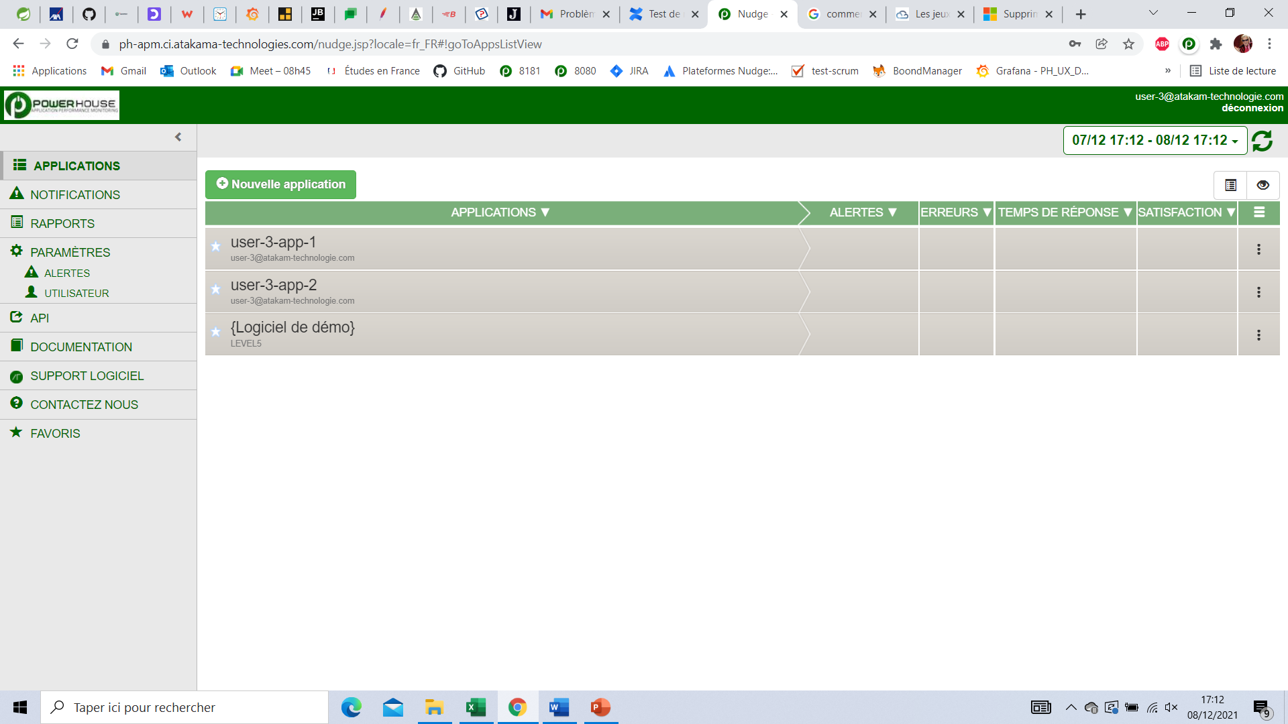

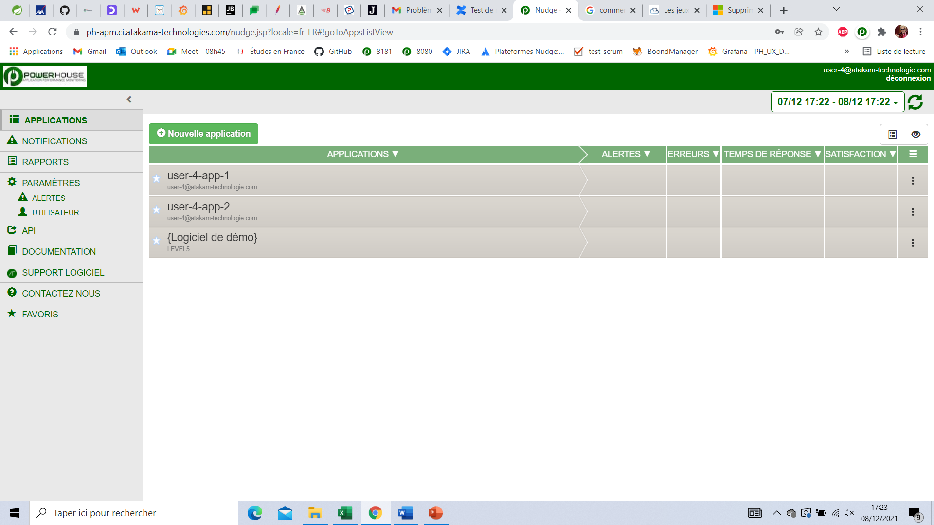

## Créer des applications pour chaque utilisateur

A ce stade, vous avez créé 4 utilisateurs, dont 2 en mode administrateur, possédant chacune deux applications. Ces données constitueront notre jeu de base.

Les étapes suivantes vont consister à mettre en place des scénarios de test pour chacune des fonctions du server.

## Inscription avec des emails invalides

Cette opération consiste à créer des applications avec des emails invalides

Opération : se rendre sur la page d’inscription et s’inscrire avec les emails dans le tableau suivants en utilisant le même mot de passe.

|  |  |
| --- | --- |
| Email | Mot de passe |
| @gmail.com | Atakama@user!1 |
| user-5@.com |
| user-5@gmail |
| user-5@gmailcom |
| User-5gmail.com |

Résultat attendu : échec de l’inscription avec le message d’erreur suivant

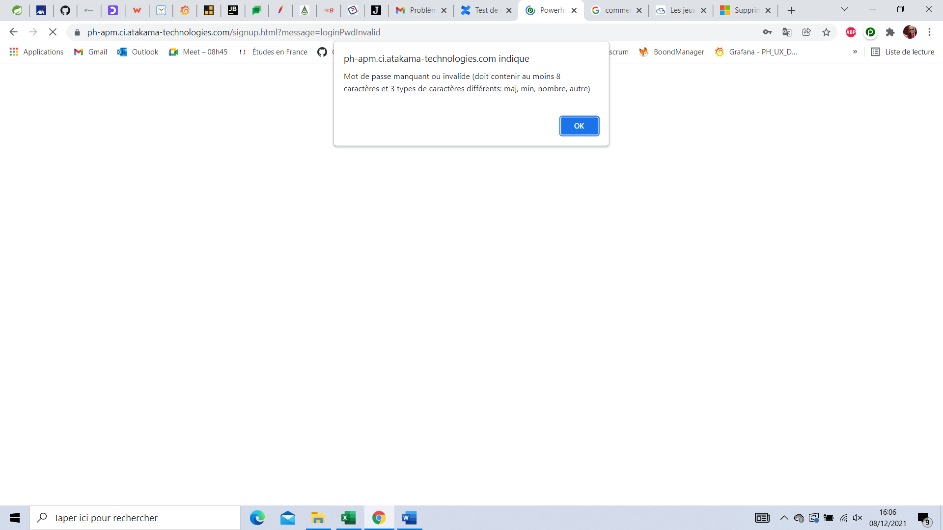

## Inscription avec mots de passe invalides

Opération : s’inscrire en renseignant les information suivantes dans chaque champs :

|  |  |  |
| --- | --- | --- |
| Email | Mot de passe | Confirmation du mot de passe |
| user-4@atakama-technologie.com | Atakama@2021 | Atakama@2022 |

Résultat attendu : échec de l’inscription avec le message d’erreur suivant :

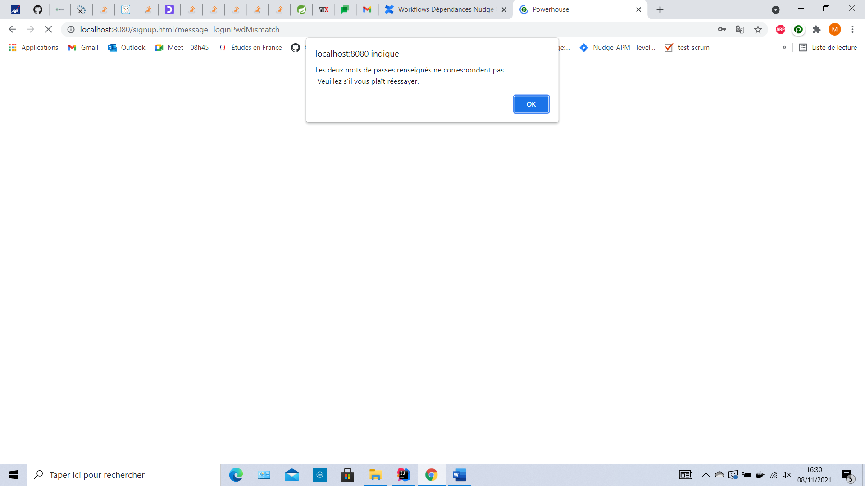

## Inscription avec des MDP invalides

Opération : s’inscrire en utilisant l’email et les mots de passe suivants :

|  |  |
| --- | --- |
| Email | Mot de passe |
| user-1@atakam-technologie.com | Atakama2021 |
| atakama@2021 |
| A@2021 |
| At@2021 |

Résultat attendu : échec de toutes les opérations d’inscription et apparition à chaque fois du message d’erreur suivant :

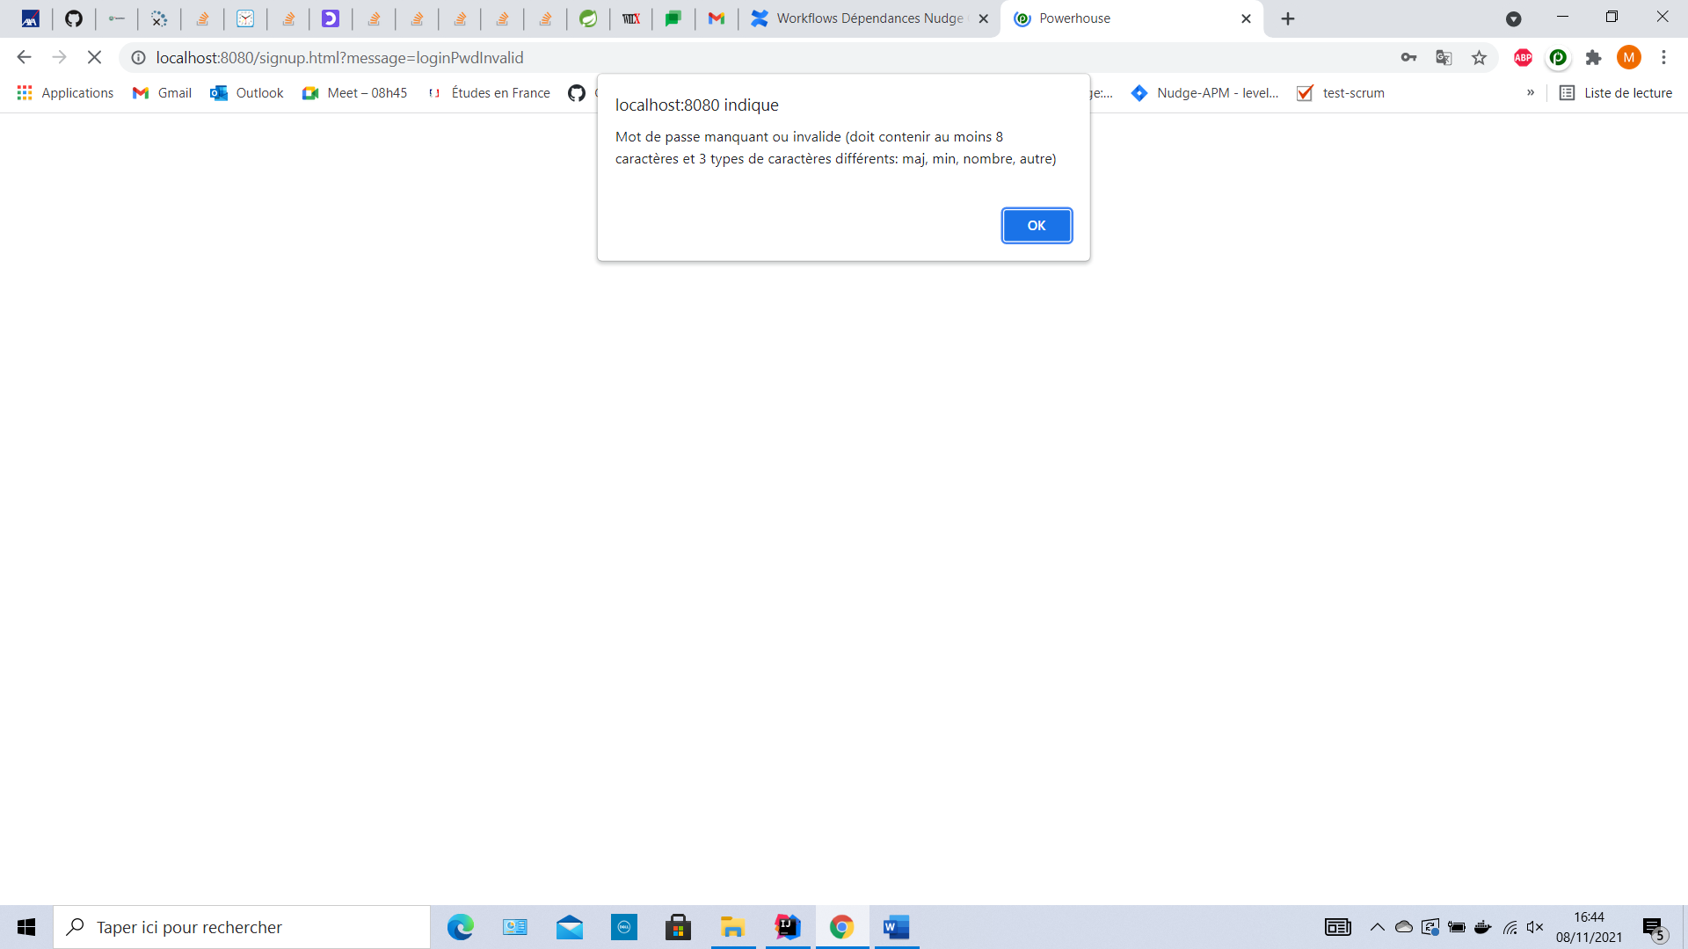

## Inscription avec un email déjà inscrit

Opération : s’inscrire avec l’email et le MDP dans le tableau

|  |  |
| --- | --- |
| Email | Mot de passe |
| user-1@atakam-technologie.com | Atakama@user!2 |

Résultat attendu : échec avec le massage d’erreur suivant

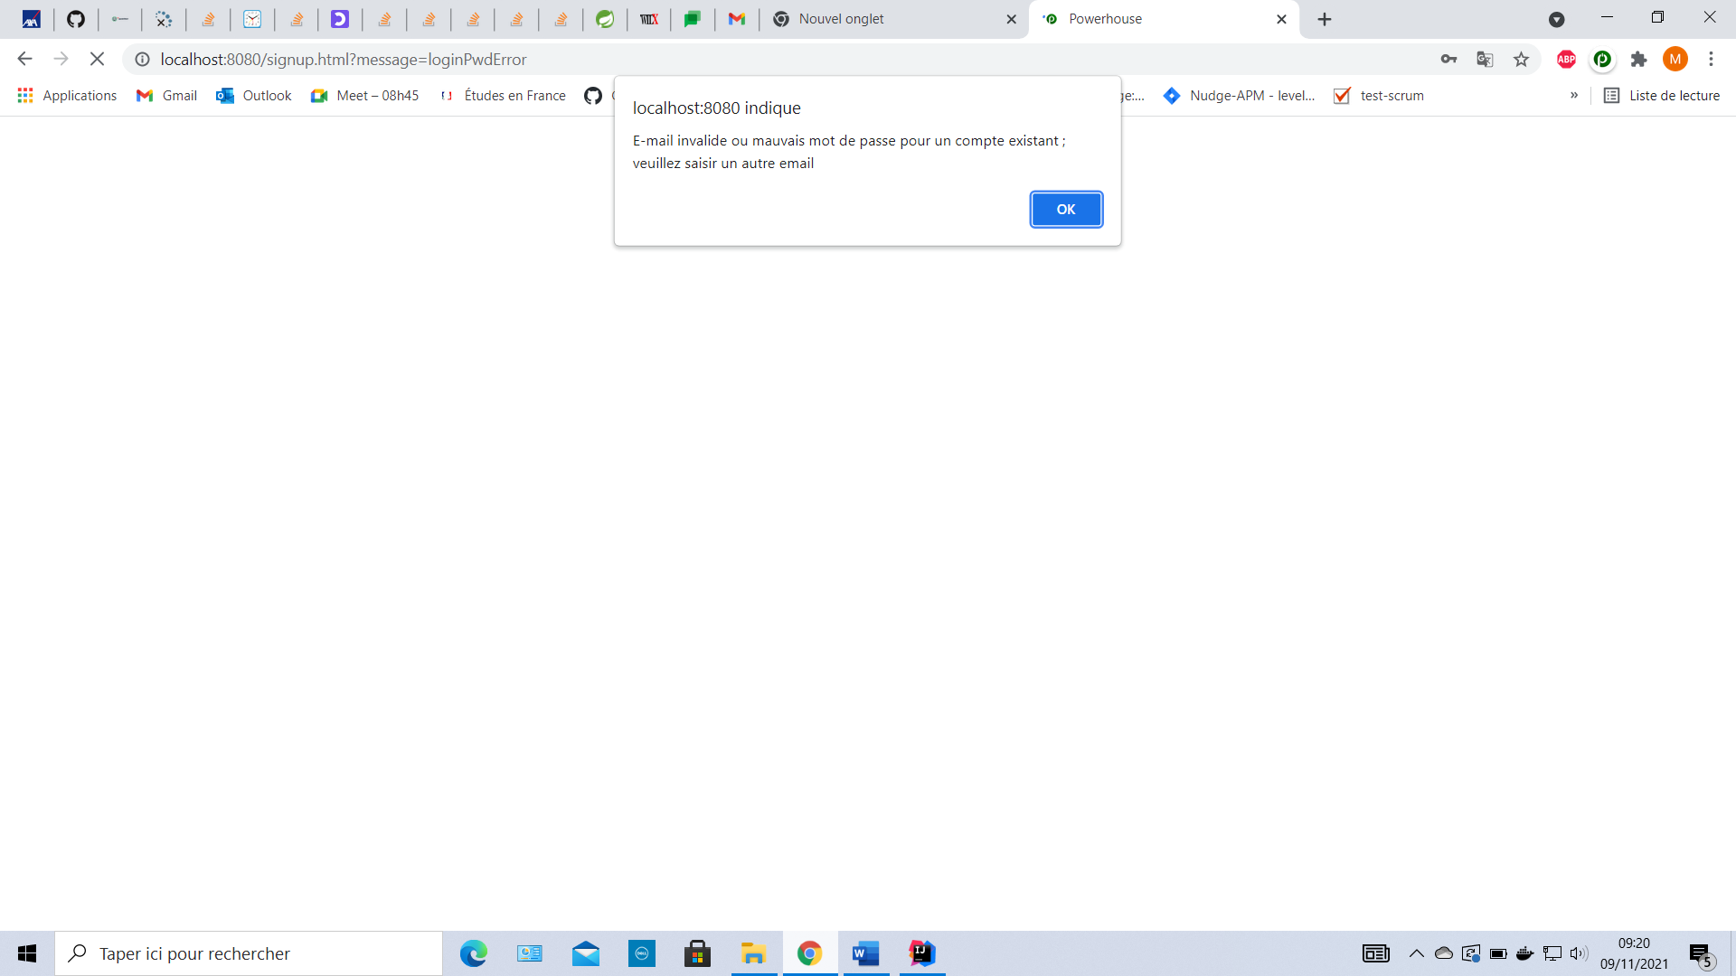

# **Création d’une application**

Cette section concernera le test de tous scénarios qui ne conduisent pas à la création ou la mise à jour effective d’une application. Etant entendu que la fonction de création des applications est correcte suite à la création des 6 applications dans la première section de ce document.

Préambule : connectez-vous en utilisant l’email et le mot de passe indiqués dans le tableau suivant

|  |  |
| --- | --- |
| Email | Mot de passe |
| user-1@atakam-technologie.com | Atakama@user!1 |

## Création d’une application

Etape 1 : créer une application sans nom

Opération : créer 2 applications successivement, en mode hors production et en mode production, en laissant vide le champ *Nom de l'application,* puis *Enregistrer*.

Résultat attendu : pour les deux tentatives , vous devez obtenir le message d’erreur suivant « You must enter a name »

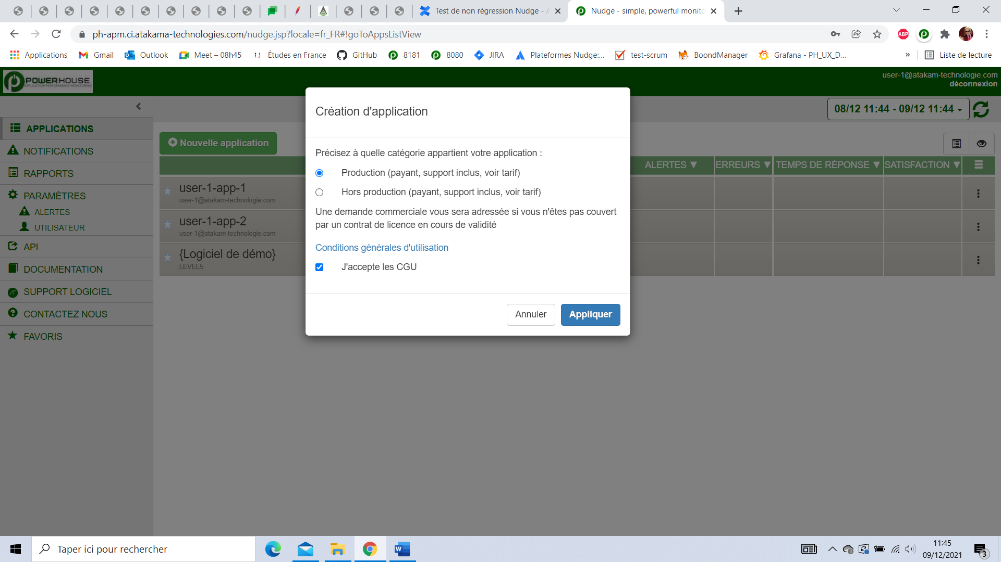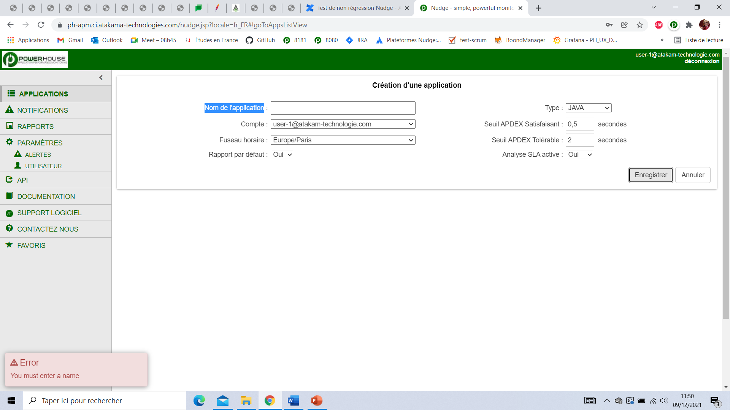

Etape 2 : créer une application en ne renseignant pas les seuils *apdex*

Opération : comme dans la section précédente, créer successivement deux applications, en mode production et hors production. Entrer dans le champ *Nom de l’application*, user-1-app-3 et user-1-app-4 respectivement pour les deux modes puis à chaque fois effacez les champs *Seuil APDEX Satisfaisant* et *Seuil APDEX Tolérable* et *Enregistrer.*

Résultat attendu : dans les deux cas vous aurez la création effective de l’application avec les deux messages suivant :

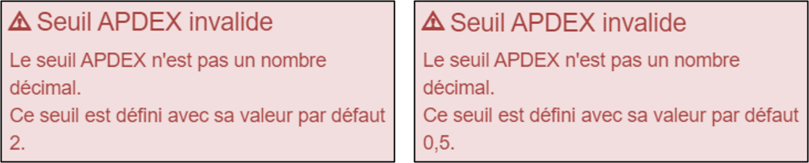

Etape 3 : créer une application en fixant les seuil *apdex* à 0

Opération : reproduire à l’identique les opérations de l’étape 2 en changeant les noms des applications par user-1-app-5 et user-1-app-6 et en renseignant 0 à chaque tentatives sur les champs *Seuil APDEX Satisfaisant* et *Seuil APDEX Tolérable* puis *Enregistrer*

Résultat : création effective de chaque application avec les seuils automatiquement remis à leur valeur par défaut

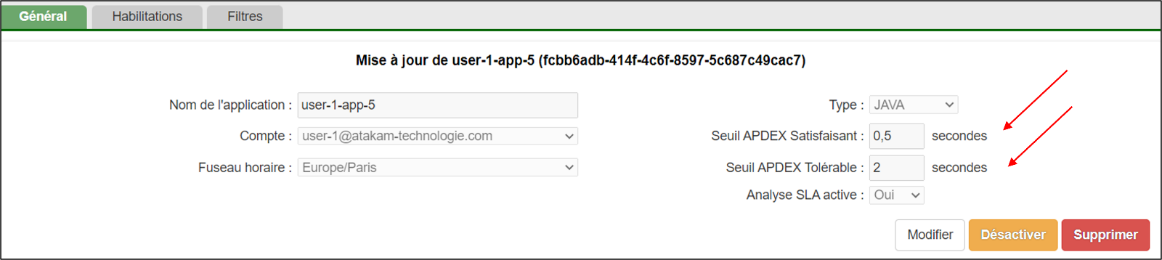

## Mise à jour d’une application

1. A partir de l’onglet « APPLICATION », cliquer sur l’icone option de user-1-app-6 puis *modifier*. Ensuite vider le champ « Nom de l’application » et *enregistrer.*
   1. Résultat attendu : notification d’erreur « You must enter a label »
2. Taper « user-1-app-7 » cette fois dans le champ *nom de l’application* et *enregistrer*.
   1. Résultat attendu : Notification info : « Mise à jour effective »
3. Rester sur le même page et Télécharger l’agent (nudge-install.zip).

# **Remonté des données**

## Lancement d’une application petclinic

* Démarrer une application petclinic instrumenté avec l’agent et envoyer les données vers user-1-app-3
* Faire des manipulations pendant 5 – 10 min en essayant de faire plusieurs actions différentes.

## Vérification de l’onglet Application

* Cliquer sur l’onglet Application de la NavBar
* Vérifier que toutes les colonnes sont fournies :
  + Alertes
  + Erreurs
  + Temps de réponse
  + Satisfaction

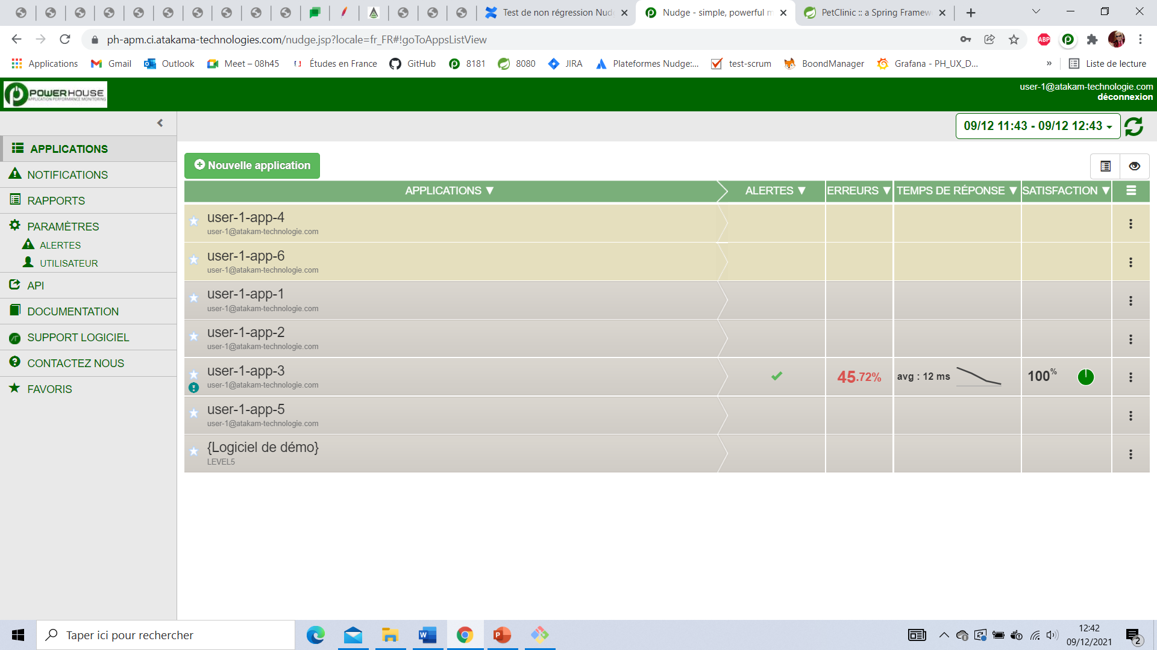

## Vérification de l’onglet Vue générale

* Cliquer sur App_1 pour afficher les détails.
* Vérifier que les listes des Top 5 transaction et Top 5 SQL sont bien remplies

#### Sur le sous-onglet Couche

* On doit avoir un graphique et un histogramme superposés, qui couvrent la plage horaire de collecte des données
* Cliquer ensuite en bas à gauche des deux courbes sur :
* Java => disparition de la partie vertes sur le diagramme du haut
* Ensuite sur SQL => disparition de la partie jaune du graphique
  + - * Ces deux opération ne doivent avoir aucun impact sur l’histogramme

#### Sur les sous-onglets Couches, Centiles, Satisfaction, Navigateur

* Changer la plage horaire pour couvrir une période hors collecte des donnes => L’axe du temps des courbes doit prendre en compte la nouvelle plage horaire et toutes les fenêtres ne doivent présenter aucune donnée.
* Zoomer sur une période du graphique => La plage horaire sélectionnée doit apparaitre sur le graphe
* Changer d’application (en choisir une autre qui ne reçoit pas de métriques) => Les données doivent se remettre à jour dans toutes les parties de l’IHM

## Vérification de l’onglet *Map*

* 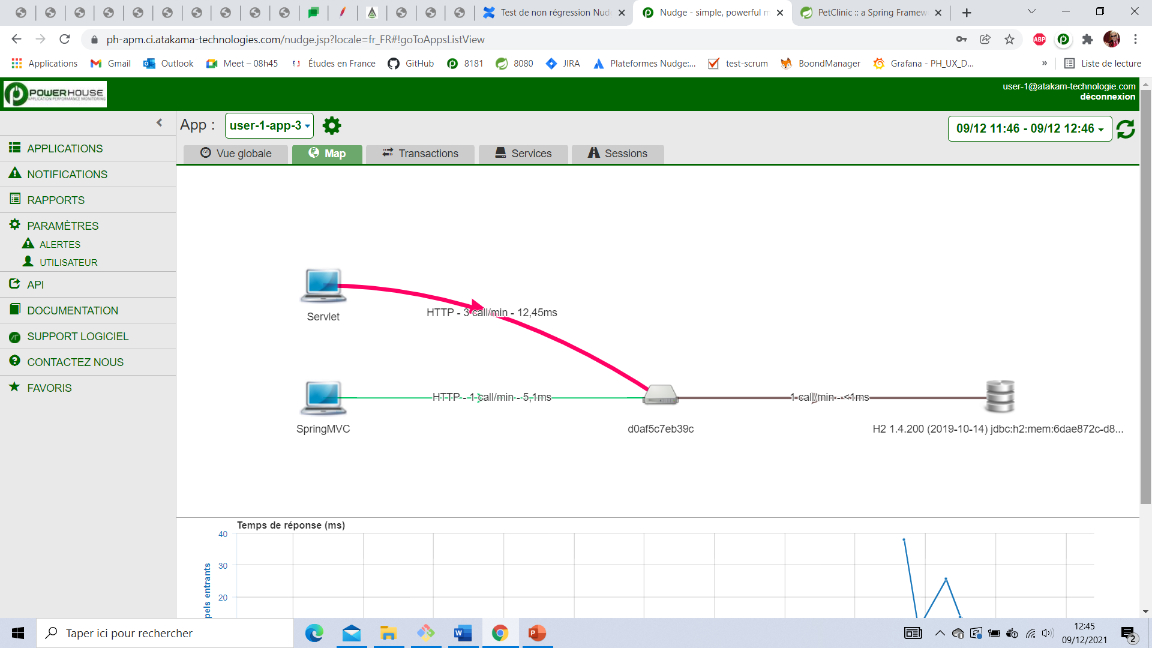Le graphique présentant l’architecture de la l’application doit être présent => Le calcul moyen du nombre d’appels et du temps doit être affiché pour chaque partie du graphique
* En bas de page, le graphique et l’histogramme doivent présenter les données couvrant la période de collecte

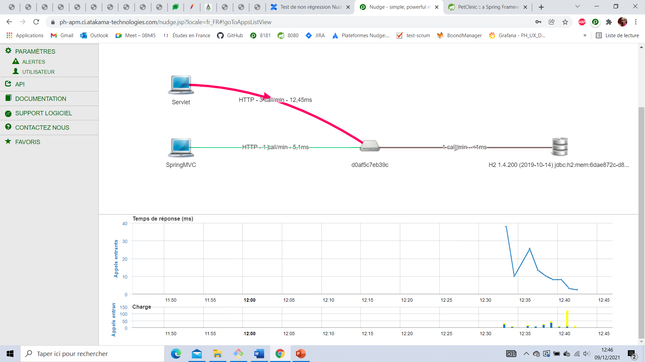

* Cliquer sur chaque segment de liaison sur la Map => Les données sur les deux courbes en bas de page doivent se rafraichir pour prendre en compte la partie de la Map sélectionnée.
* Sur le premier graphique, en bas de page, zoomer sur une plage horaire => Les deux graphiques, en bas de page, doivent présenter la plage horaire sélectionnée et la Map doit se redessiner et les données indiquées dessus rafraichies.

## Vérification de l’onglet *Transactions*

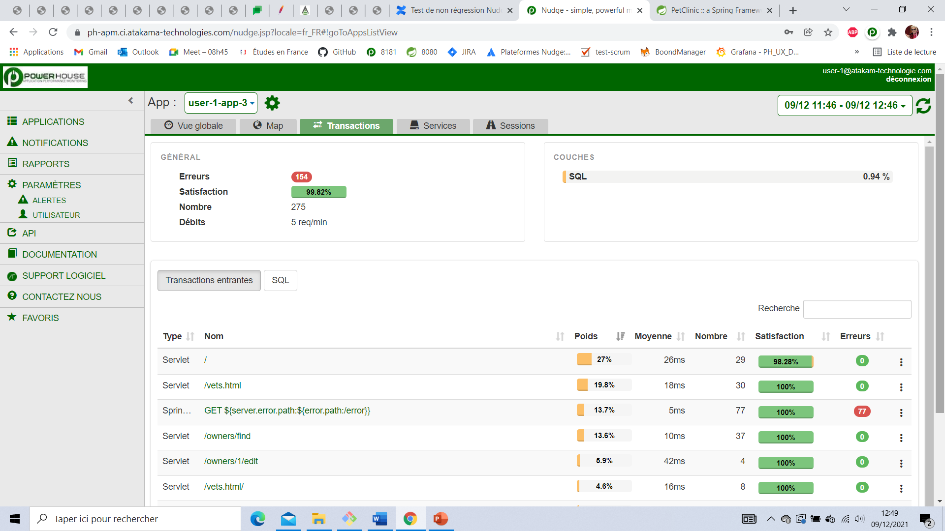

Dans cette partie, nous devons avoir les fenêtres :

* *Général* avec les colonnes Erreurs, Satisfaction, Nombre et Débits avec les données correspondantes
* *Couches* avec noté en pourcentage l’utilisation de chaque couche de l’application

*Toutes les parties (couches applicatives) présentes sur cette fenêtre sont aussi présente dans celle décrite plus en détails en dessous. Pour des raisons de commodités et de simplicité, nous ne détaillerons que la couche SQL qui est présente pour toutes les applications.*

* *Transactions + SQL* avec la liste de toutes les transactions et des requêtes SQL en fonction de l’onglet sélectionné.
  + Respectivement pour chaque onglet dans cette fenêtre, cliquer sur chaque colonne pour ordonner la liste en fonction => la liste doit se réordonner à chaque fois
  + Sélectionner l’onglet *Transactions* et filtrer par *Poids* croissant et sélectionner la première transaction sur le liste. Cette vue présente :
    1. une fenêtre *Vue* *globale* s’affiche. Naviguer sur tous les onglets *Couches*, *Centiles*, *Satisfactions* et *Navigateur* pour s’assurer que chacun présente les données.
    2. Et une fenêtre *SQL* affichant le détail pour requête SQL de la transaction en pourcentage et dans deux graphiques
       1. Cliquer sur chaque requête SQL => Les données des graphiques doivent se rafraichir
       2. Se mettre sur une des requêtes et cliquer sur *Focus* 
          1. Une fenêtre *vue globale* avec un seul onglet *centiles* présentant un graphique et un histogramme doit s’afficher
          2. Et une représentation des requêtes en pourcentage et sous forme de graphes
          3. Cliquer sur chaque requête => les graphes doivent se rafraichir

## Vérification de l’onglet Services

#### Onglet Général

Il doit contenir trois blocs

* ACTIVITÉ avec deux graphiques TEMPS DE RÉPONSE et TRANSACTIONS

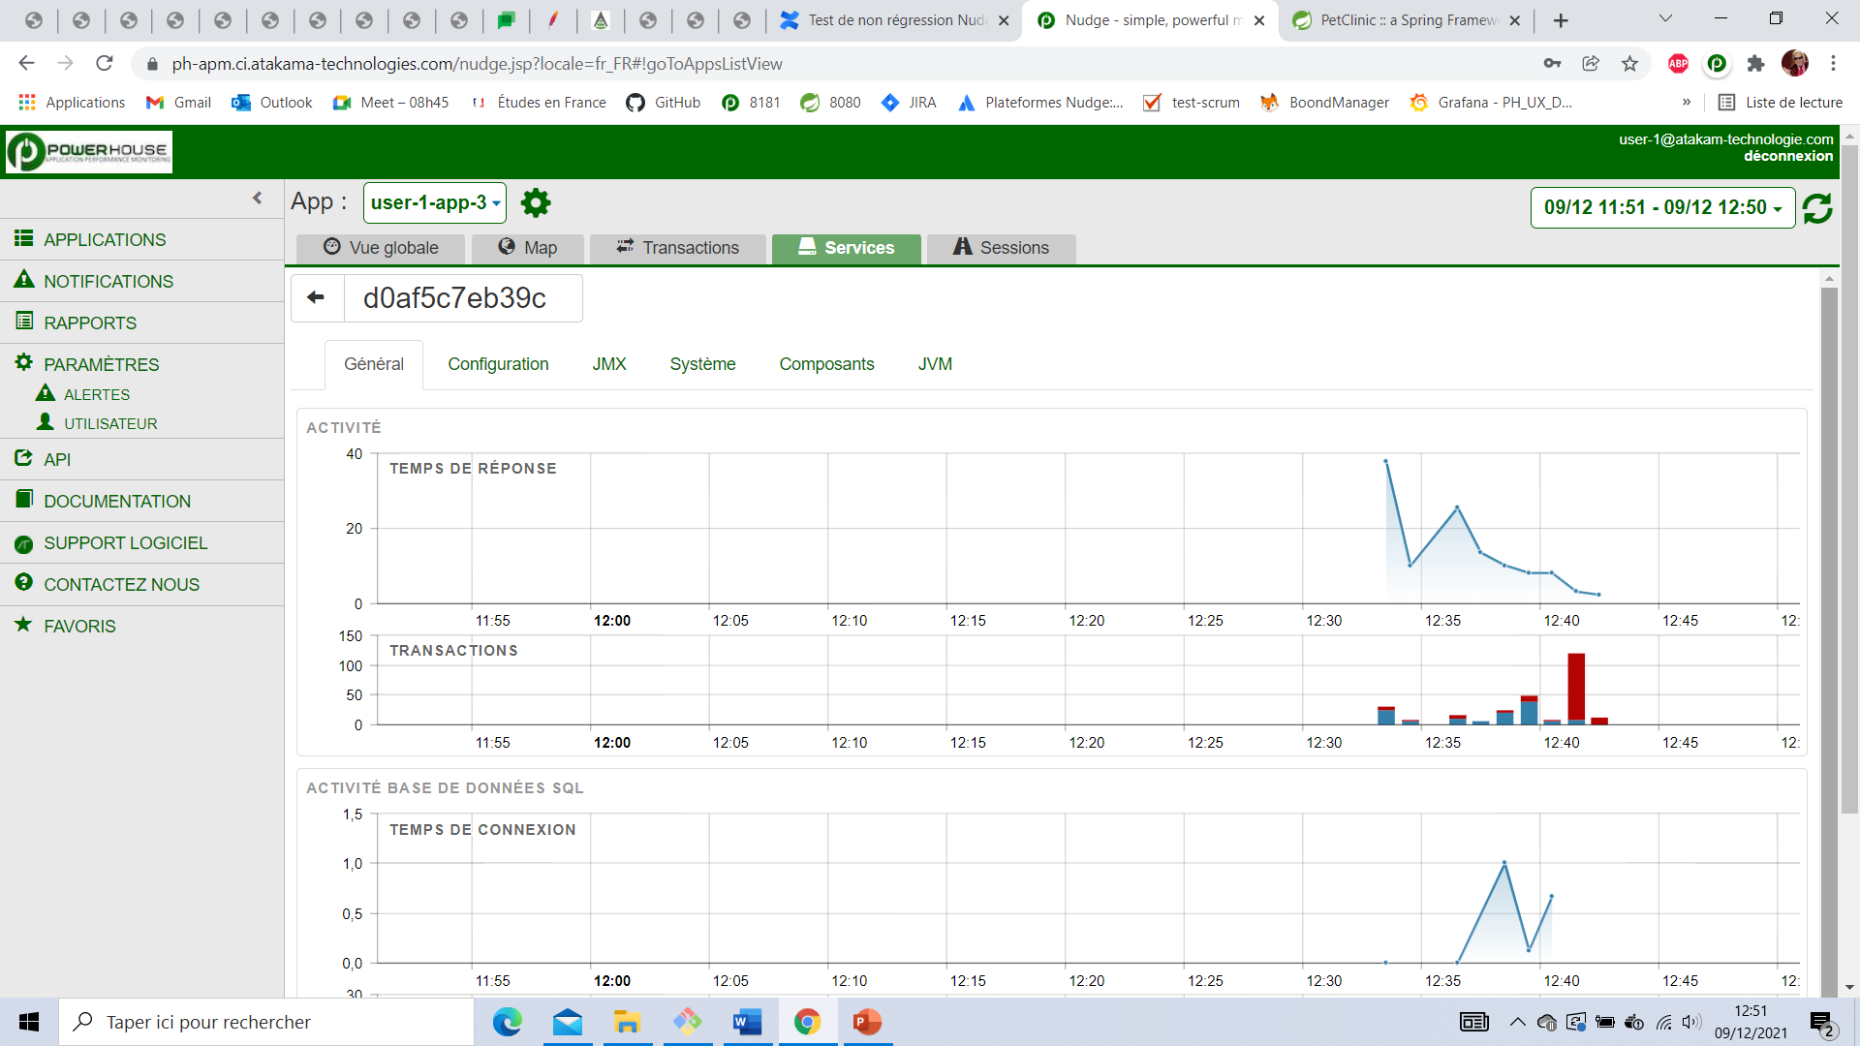

* ACTIVITÉ BASE DE DONNÉES SQL avec deux graphiques TEMPS DE CONNEXION et CONNEXIONS
* JVM MEMORY avec deux graphiques GARBAGE COLLECTOR et HEAP SIZE. Ce dernier graphique doit couvrir le temps de fonctionnement de l’application et pas seulement la période de collecte.
* Zoomer sur un des graphiques => la nouvelle plage horaire doit s’appliquer sur tous les autres graphiques instantanément.

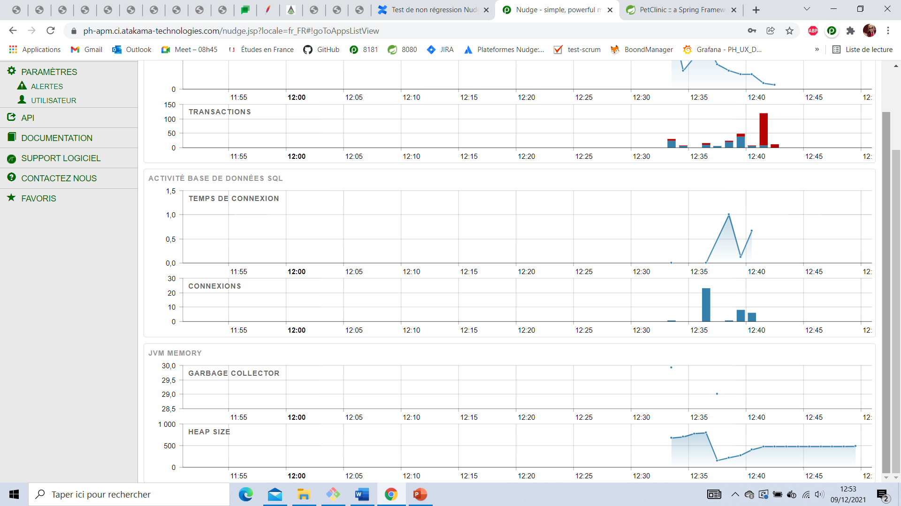

#### Onglet Configuration

Il doit présenter

* Une liste déroulante avec des dates correspondantes à tous les moments pendant lesquels des services envoyant des données dans cette application dans Nudge ont été démarrées.
* Un tableau avec deux colonnes *clé* et *Valeur*.

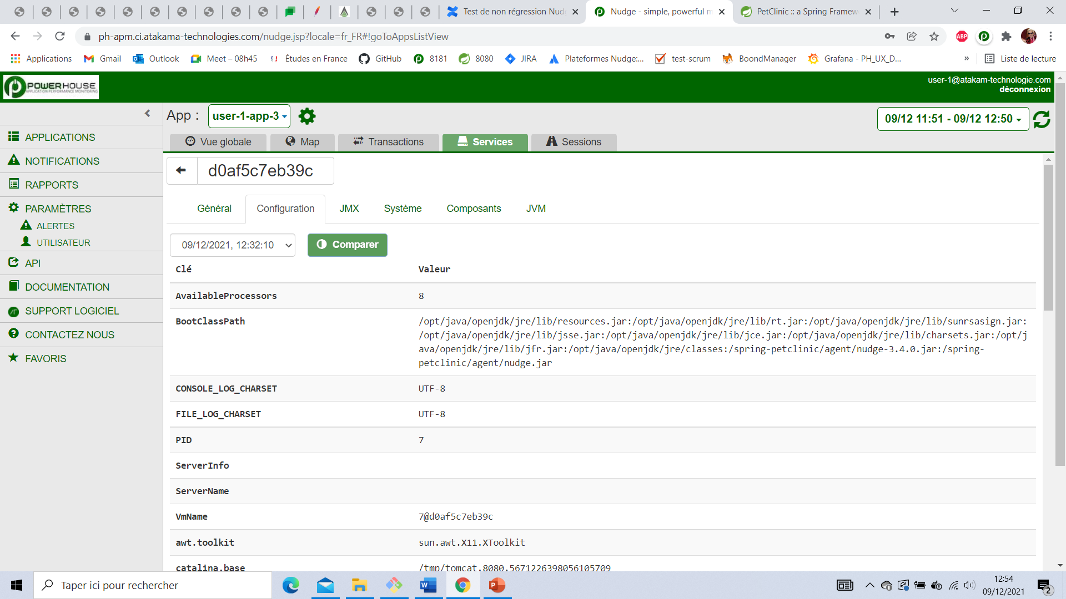

#### Onglet JMX

Il doit présenter

* Une liste déroulante
* Sélectionner *java .lang :type=Compilation :TotalCompilationTime* 
  + Un graphique s’affiche
  + Cliquer sur chaque onglet *Moyenne dans le temps*, *Centiles dans le temps* et *Dérivée dans le temps =>* le graphique doit se rafraichir à chaque fois
* Zoomer sur une période => Refaire la même manipulation pour tous les onglets et s’assurer que la nouvelle plage horaire est prise en compte à chaque fois

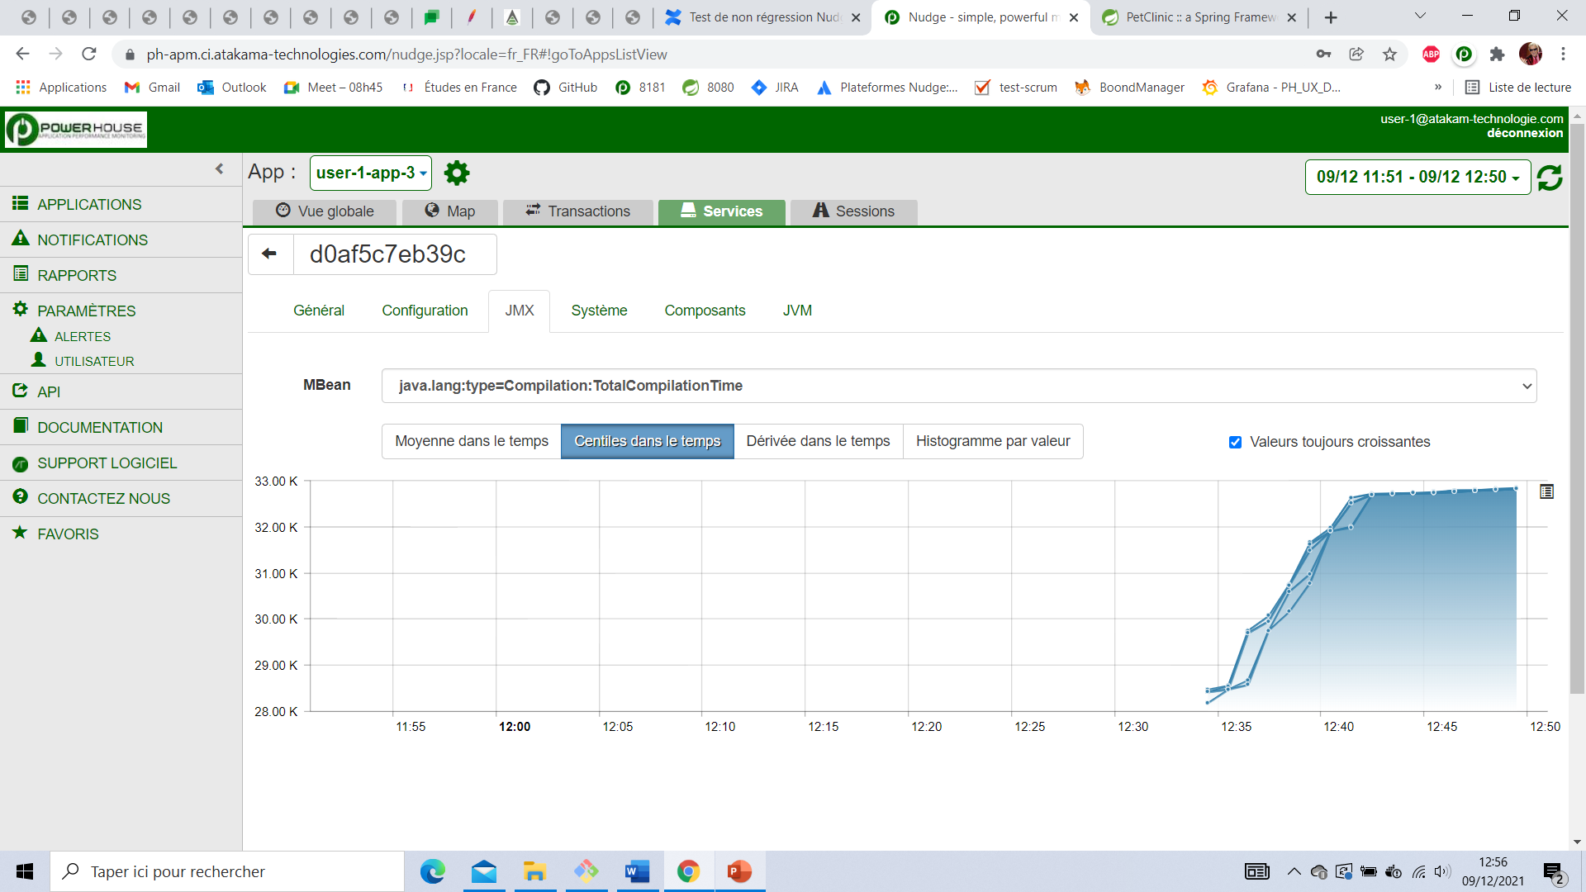

#### Onglet Système

Il doit présenter deux graphiques

* CHARGE et STOCKAGE
* Ces deux graphiques couvrent tout le temps de fonctionnement de l’application monitorée
  + Zoomer sur une période => les courbes doivent se rafraichir et prendre en compte la période sélectionnée.

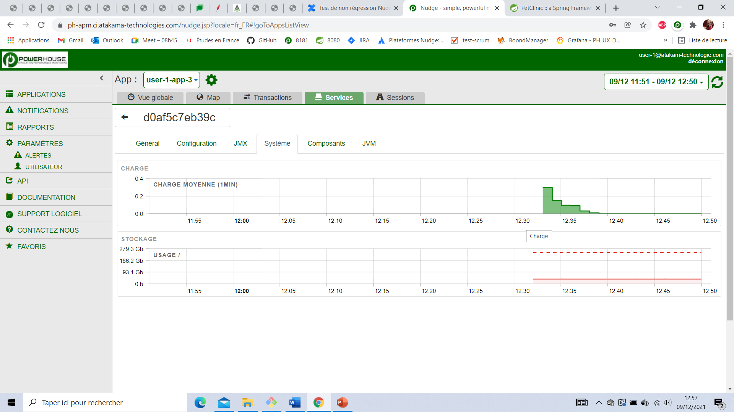

#### Onglet Composant

Cet onglet présente un tableau avec les Nom, Version, SHA1 et Nom Fichier qui présente au moins une ligne avec le nom du binaire utilisé pour exécuter l’application monitorée.

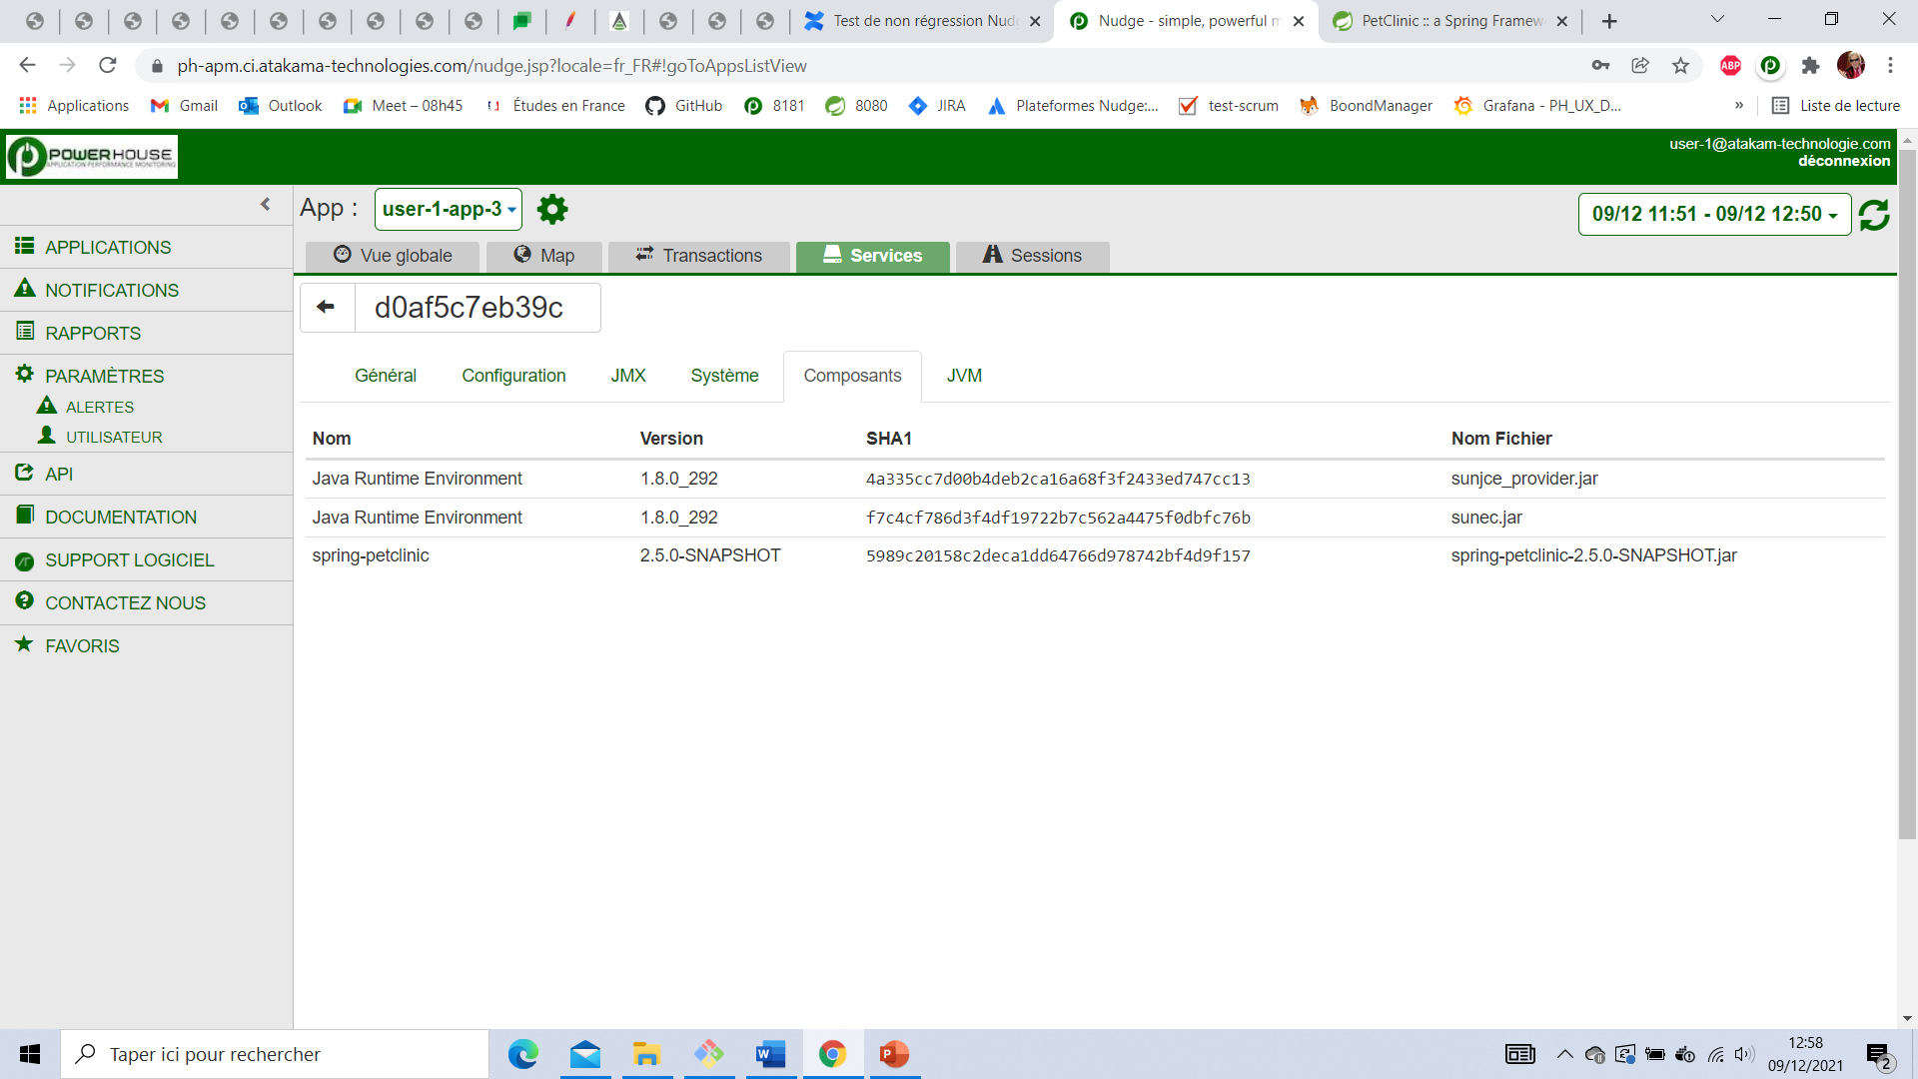

#### Onglet JVM

Il doit contenir 5 blocs

* HEAP MEMORY avec les graphiques TOTAL HEAP, PS EDEN SPACE, PS SURVIVOR SPACE et PS OLD GEN qui couvrent tout le temps de fonctionnement de l’application monitorée.

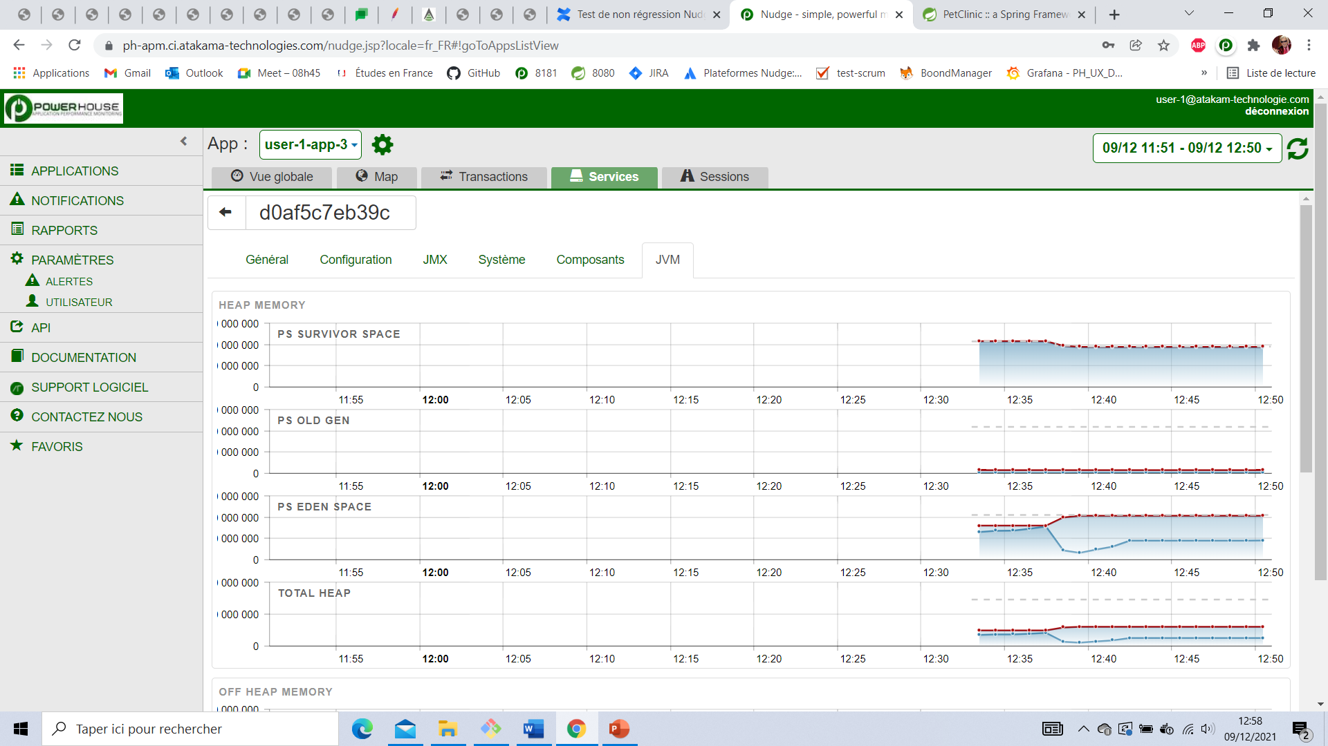

* OFF HEAP MEMORY avec les graphiques COMPRESSED CLASS SPACE, CODE CACHE, METASPACE, TOTAL OFF HEAP qui couvrent le temps de fonctionnement de l’application monitorée.

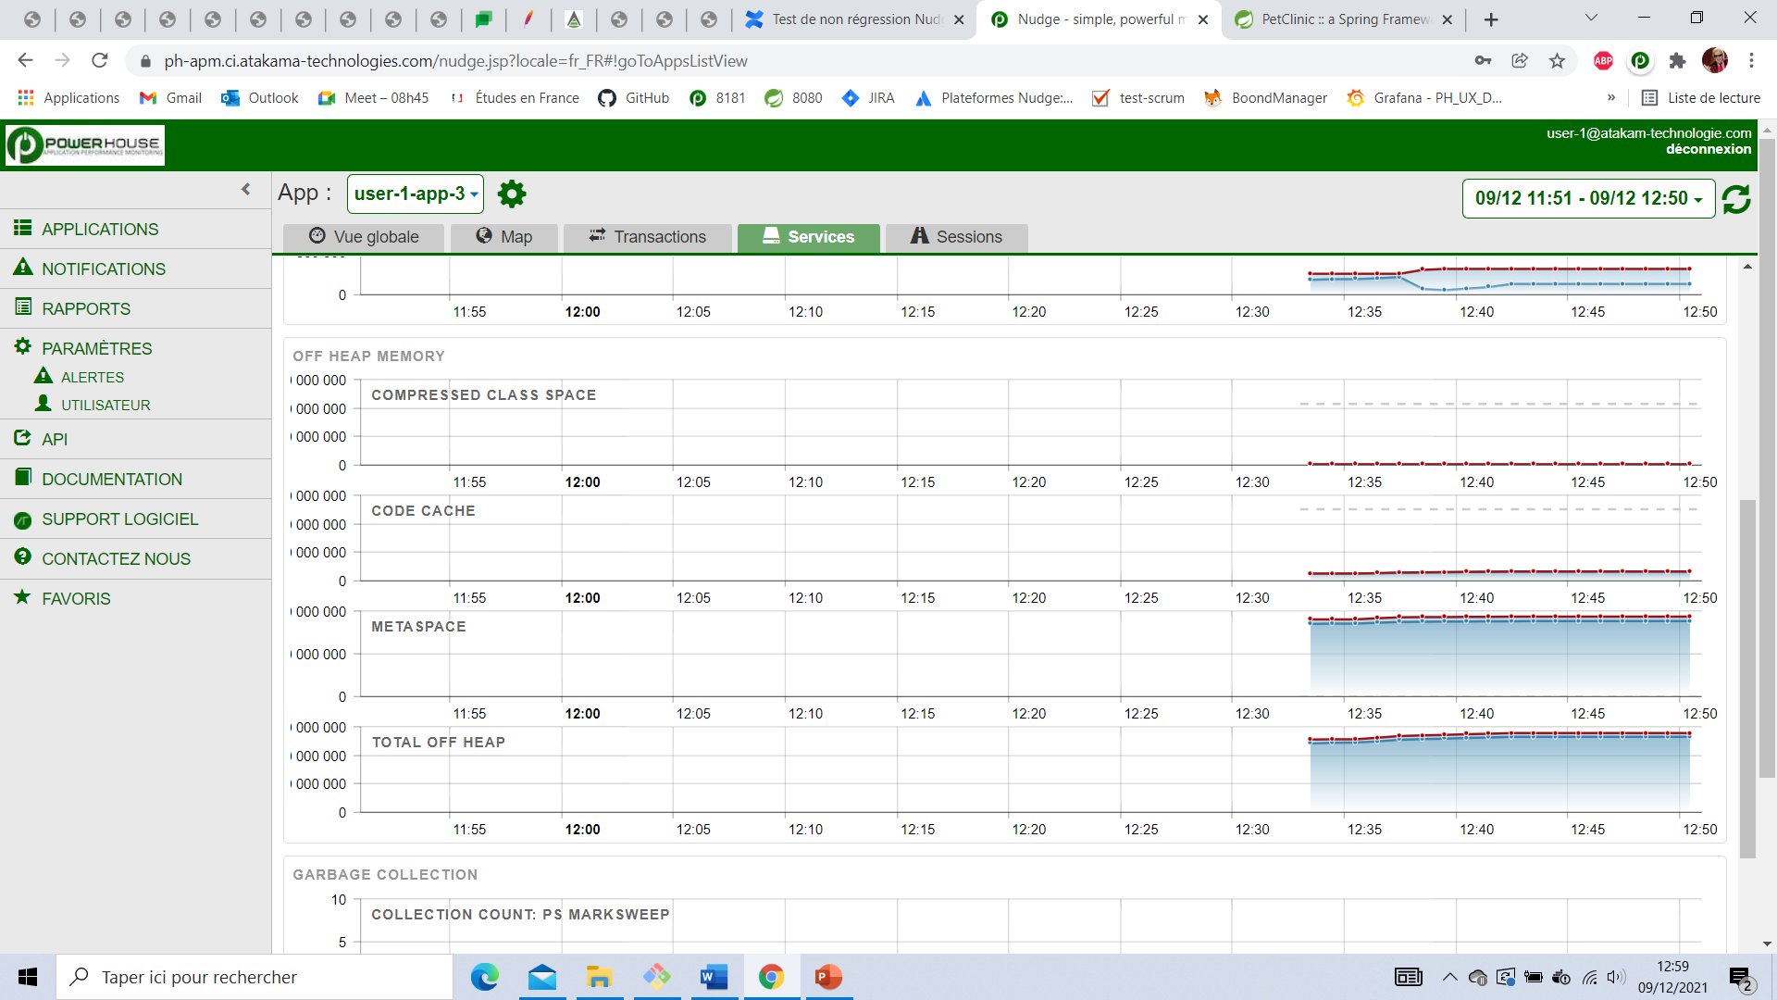

* GARBAGE COLLECTION avec les graphiques COLLECTION COUNT: PS MARKSWEEP, COLLECTION COUNT: PS SCAVENGE, COLLECTION TIME: PS MARKSWEEP et COLLECTION TIME: PS SCAVENGE. Les deux derniers couvrent le temps de fonctionnement de l’application monitorée.

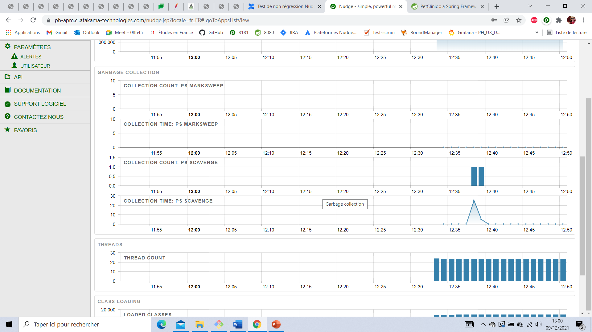

* THREADS avec le graphique THREAD COUNT qui doit couvrir le temps de fonctionnement de l’application
* CLASS LOADING avec le graphique LOADED CLASSES qui doit couvrir le temps de fonctionnement de l’application
* Zoomer sur une plage horaire => tous les graphiques devraient prendre en compte la nouvelle plage.

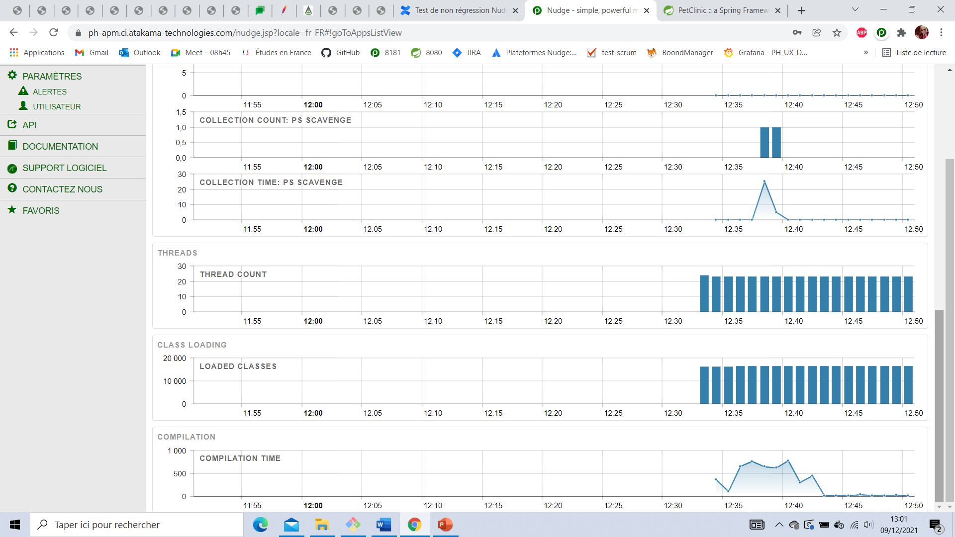

## Vérification des onglets PowerHouse

Les onglets PowerHouse sont les 5 dernièrs onglets de Nudge. Ils permettent d’afficher les dashboards grafana des clients et sont, à ce stade des tests, inactifs et colorées en grisés.

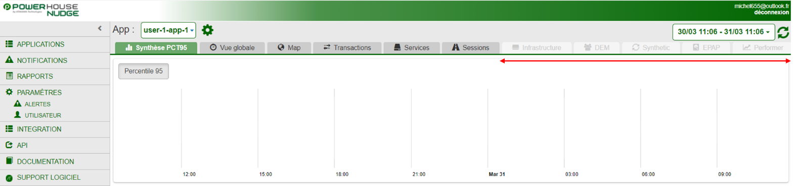

### Tester la gestion actif/inactif des onglets

Opérations

1. Choisir une application dans celles créées au début
2. Enregistrer en passant par la base de données, les urls des dashboards à afficher dans les onglets infrastructure, synthetic et DEM, Performer et EAP sont vides.

Exemple requêtes cql :

INSERT INTO nudgeph (appid, appname, infra , synthetic , ux ) VALUES ( e17367f9-2813-4dae-aa38-62314c5ddc69, 'user-1-app-1', 'http://localhost:3000?orgId=1','http://localhost:3000?orgId=1', 'http://localhost:3000?orgId=1');

1. Revenir sur l’IHM Nudge et sélectionner l’application en question

Résultat

1. Le résultat devrait être le suivant

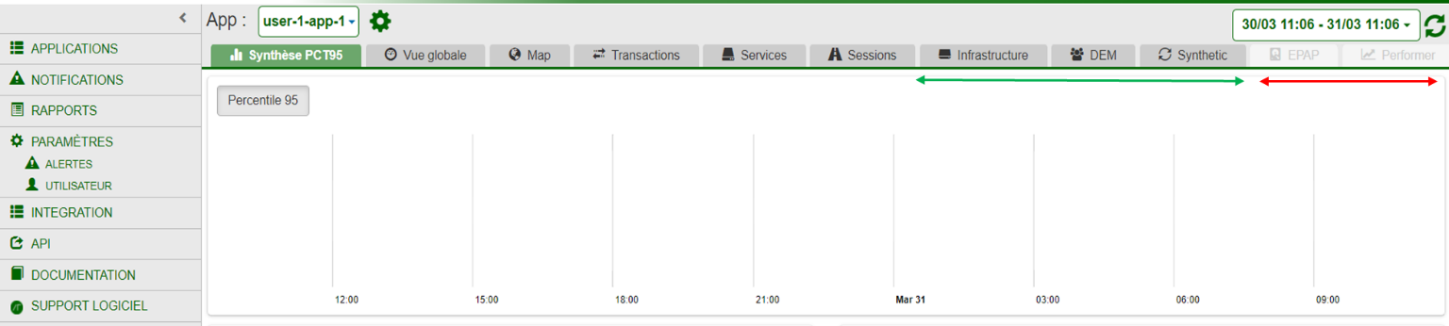

1. A nouveau, en base, enregistrer les url des dashboards pour les onglets EAP et performer et s’assurer qu’ils sont bien actifs au niveau de l’IHM

### Tester la concordance des changements horaires entre les dashboards et Nudge

Cette partie va tester 5 fonctionnalités.

#### Est-ce que le dashboard est bien calé sur la plage horaire de Nudge lors de son affichage ?

Opération : Choisir une plage horaire dans Nudge et défiler sur tous les onglets Powerhouse, sans changer entre temps la plage

Résultat : Tous les dashboards, dans chaque onglet, devraient afficher la même plage horaire que celle dans sur Nudge

#### La page est-elle rafraichie en cas de retour sur un onglet sans changement de plage horaire dans Nudge entre temps ?

Opération : Toujours sur la continuité de l’action précédente, rouvrir chaque onglet en ne changeant toujours pas la plage horaire dans Nudge.

Résultat : Les dashboards affichés ne devraient pas se rafraichir mais afficher directement le précédent

#### Est-ce que le dashboard se rafraichit en cas de changement de plage horaire dans Nudge ?

Opération : ouvrir chaque onglet puis changer la plage horaire dans Nudge

Résultat : le dashboard devrait se rafraichir en prenant compte de la nouvelle plage horaire

#### Retour sur le premier onglet en cas de changement d’application

Opération : se mettre sur un onglet Powerhouse et changer d’application sur la liste déroulante de Nudge (faire l’opération à partir de tous les onglets PowerHouse)

Résultat : le changement devrait nous ramener sur le premier onglet

#### Est-ce que le changement de plage horaire dans les dashboards se répercute aussi dans Nudge ?

Opération : Ouvrir avec n’importe quelle plage horaire un onglet PowerHouse puis changer la plage horaire et ensuite changer d’onglet. Le changement de plage horaire dans le dashborad devra se faire de 3 façon différentes et pour chaque onglet.

Faire cette opération à partir de tous les onglets PowerHouse et pour chaque onglet, en utilisant les trois façons pour changer de plage horaire.

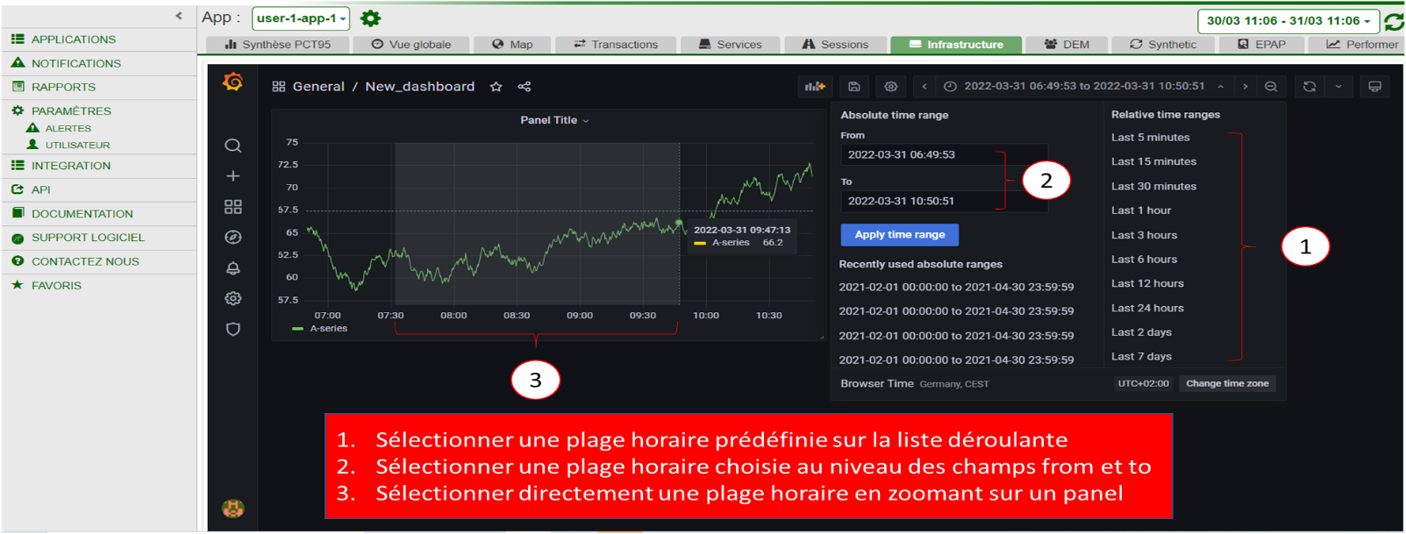

Résultat : La dernière plage horaire affichée devrait se répercuter sur la plage horaire de Nudge et sur le nouvel onglet choisi.

# **Les éléments de la barre de navigation**

## Onglet NOTIFICATIONS

Elle ouvre une fenêtre vide si il n’y a pas d’alertes créées.

## Onglet RAPPORTS

Cliquer sur RAPPORTS => cette fenêtre doit présenter un rapport par application.

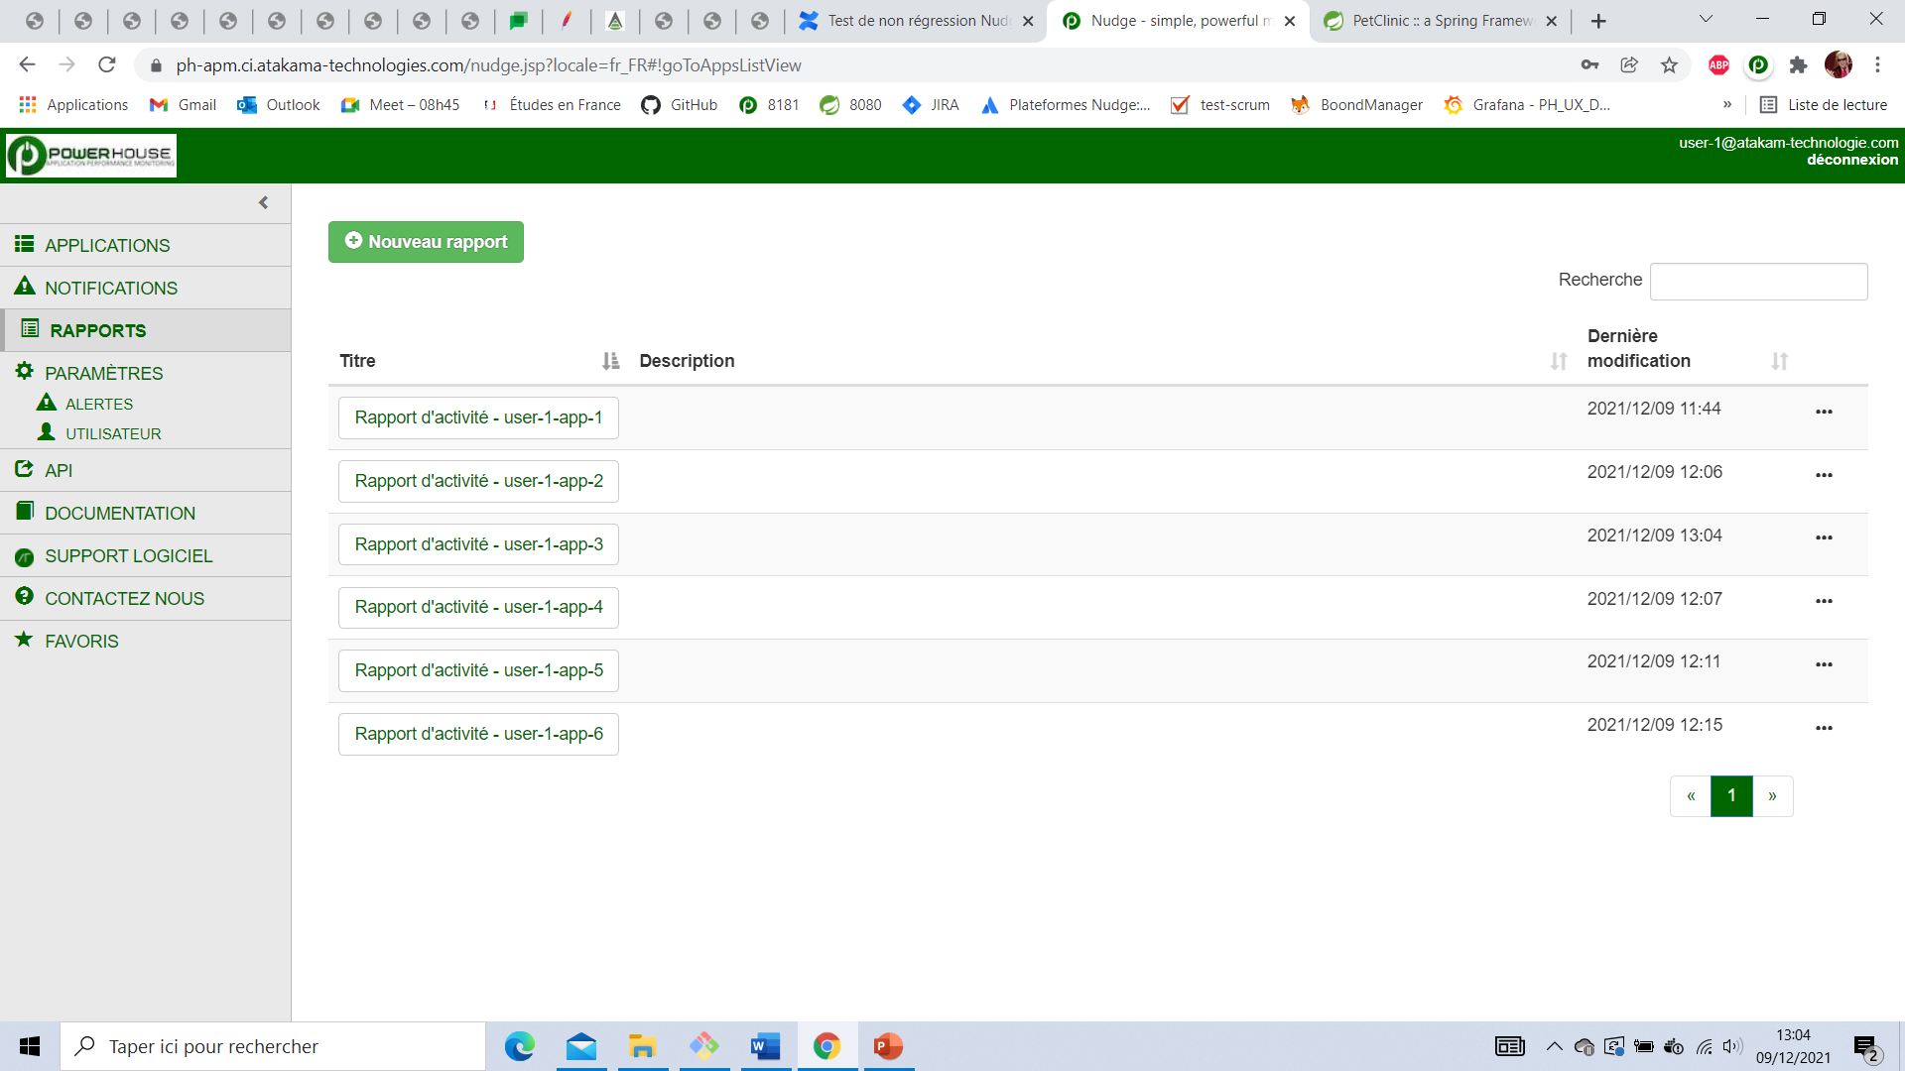

Cliquer sur Rapport d’activité – use-1-app-3 => Dans la vue qui s’ouvre, faites les actions suivantes :

* Cliquer sur *Générer* (en haut à droite), puis sélectionner Téléchargement PDF, ajuster la période de temps en fonction de la période de collecte et cliquer sur *Télécharger*
  + Vérifier bien que le PDF se charge correctement
* Refaire la même manipulation en sélectionnant cette fois *Email avec PDF* en pièce jointe et cliquer sur *Envoyer*
  + Vous devez recevoir le rapport dans la boite email indiquée
* Refaire la même manipulation une troisième fois en sélection l’option n° 3 du mode d’envoi et Envoyer
  + Vérifier la réception du message
* Cliquer sur la fenêtre Planifier envois :

La tableau qui s’affiche doit contenir, pour chaque application, au moins deux lignes pour une planification d’envoi hebdomadaire d’un rapport au format PDF

* + Cliquer sur Créer planification => valider la création
  + Cliquer sur les paramètres d’un des rapports dans le tableau
    1. Cliquer sur désactiver => s’assurer que le message Planification d'envoi de rapport mise à jour s’affiche
    2. Cliquer sur éditer et changer la périodicité en Quotidienne et Sauvegarder => S’assurer de ce changement dans la colonne en question dans le tableau
    3. Cliquer sur Supprimer => S’assurer que la fenêtre popup s’ouvre => cliquer sur OK et s’assurer que le rapport est bien supprimé du tableau avec la notification de suppression.

## **Onglet INTEGRATION**

Dans cette partie, il faut tester plusieurs choses.

### Est-ce que les onglets s’affichent correctement ?

Opération : se rendre sur l’onglet INTEGRATION, et choisir sur la liste déroulante les application user-1-app-1 et user-1-app-2 sur la liste déroulante.

Résultat : Toutes les entrées dans le tableau pour la première application doivent être renseignées et vides pour pour la seconde

### Est-ce que l’ajout des Urls non valides fonctionne correctement ?

L’ajout des urls suit un pattern nécessaire pour que l’option d’enregistrement des données soit active. Le pattern est le suivant : [https://ph-viewer.*.atakama-trechnologies.com](https://ph-viewer.*.atakama-trechnologies.com)/

Opération : Sélectionner l’application user-1-app-2 et dans le champs infra, tenter de renseigner les urls suivantes :

* <https://ph-viewer.xxx.atakama-trechnologies.com>
* <https://ph-viewer.apagl.-technologies.com/>
* <http://ph-viewer.apagl.atakama-technologies.com/>
* <https://ph-viewer..atakama-technologies.com/>
* <https://phviewer.apagl.atakama-technologies.com/>
* <https://ph-viewer.apagl-.atakama-technologies.com/>
* [https://ph-viewer.apagl*.atakama-technologies.com/](https://ph-viewer.apagl*.atakama-technologies.com/)
* [https://ph-viewer.*apagl.atakama-technologies.com/](https://ph-viewer.*apagl.atakama-technologies.com/)
* <https://ph-viewer.-apagl.atakama-technologies.com/>

Résultat : un message « Url invalide » devrait s’afficher à droite du champ

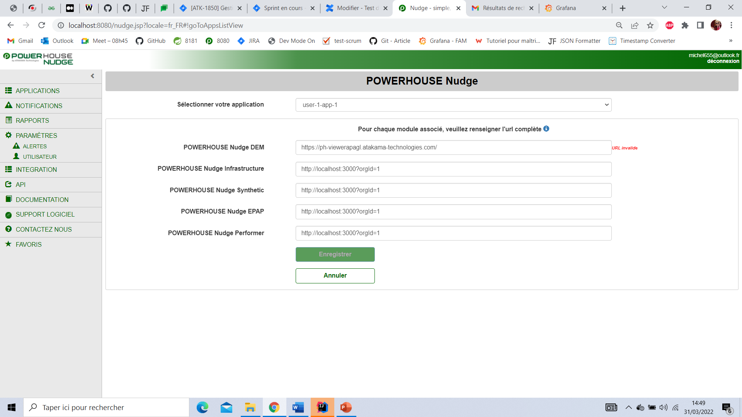

### Est-ce que l’ajout des Urls valides fonctionne correctement ?

Opération 1 : restez toujours sur l’application user-1-app-2 et remplissez les champs DEM, Synthetic et EPAP avec l’url suivante <https://ph-viewer.apagl.atakama-technologies.com/> et enregistrer.

Résultat 1 : Repartir sur la liste des applications et sélectionner l’application user-1-app-2. Les onglets renseignées devraient maintenant être actifs.

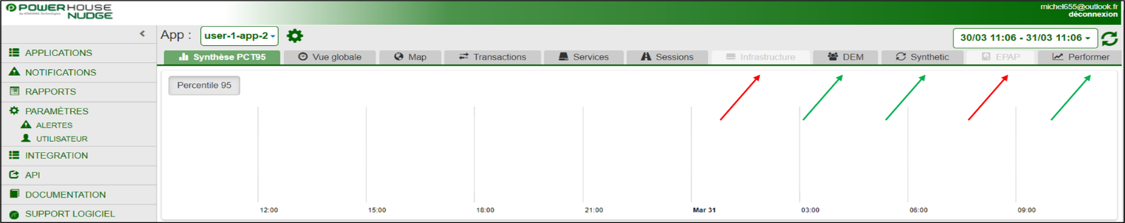

Opération 2 : repartir sur INTEGRATION et renseigner les deux champs restants avec le même l’url précédent pour user-1-app-2.

Résultat 2 : Tous les onglets ph de l’application devraient être actifs.

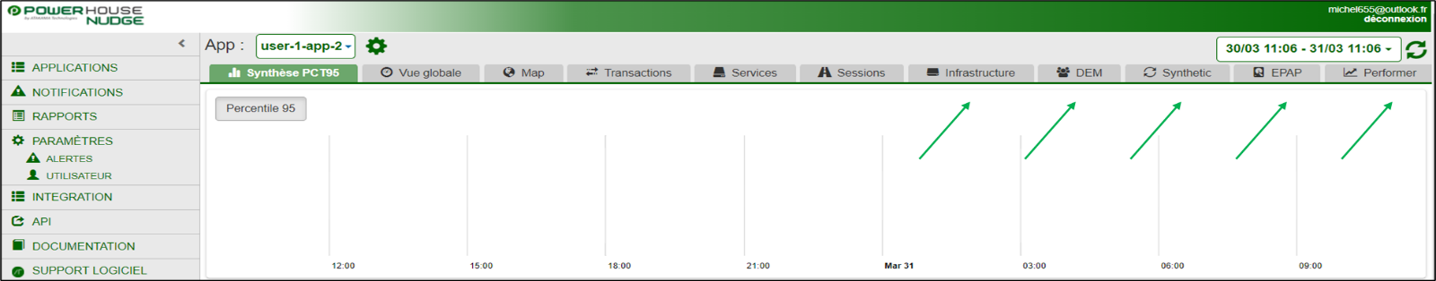

### Est-ce que la suppression des urls fonctionnent correctement ?

Opération 1 : Sur INTEHGRATION, sélectionner toujours l’application user-1-app-2, supprimer les trois premiers champs et enregistrer.

Résultat 1 : Les onglets correspondant devraient s’inactiver.

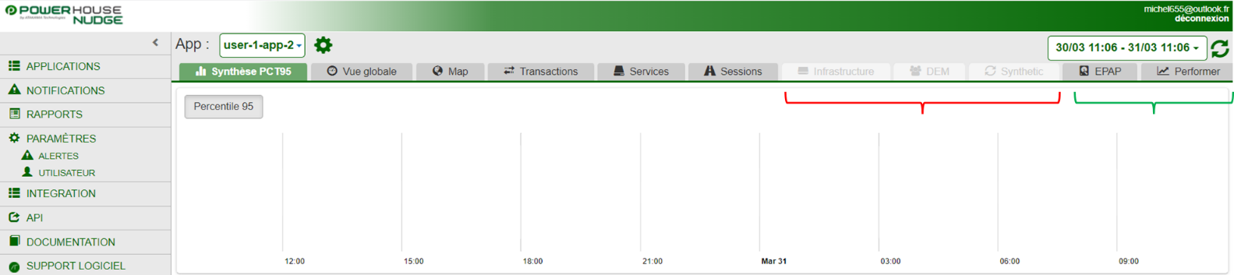

Opération 2 : supprimer tous les champs pour les applications user-1-app-1 et user-1-app-2.

Résultat : Les onglets de ces deux applications redeviennent inactives.

## Onglet PARAMETRES

### Sous-onglet ALERTES (A remplir)

Nous allons dans cette partie créer 3 alertes. Pour ce faire,

* cliquer à chaque fois sur **[+ Nouvelle alerte](javascript:)** et, en se basant sur la vidéo jointe à cet article, créer 2 alertes en utilisant les paramètres suivants :

|  |  |  |  |
| --- | --- | --- | --- |
|  | Nom de l'alerte | Taux d’erreur supérieur à | Durée d'observation |
| Alerte n°1 | alerte_error_without_notif | 0.01% | 1 min |
| Alerte n°2 | alerte_error_with_email | 0.02% | 1 min |

N’oublier pas de sélectionnez user-1-app-3 dans la partie *Application (prod uniquement)*.

* Faire de nouvelles manipulations sur petclinic en cliquant bcp sur *ERROR* pour générer les erreurs qui entraineront les alertes.
* Rafraichir le server et aller sur l’onglet NOTIFICATIONS. Les deux alertes devraient y apparaitre. Se rendre sur son email et vérifier la réception d’une alerte.

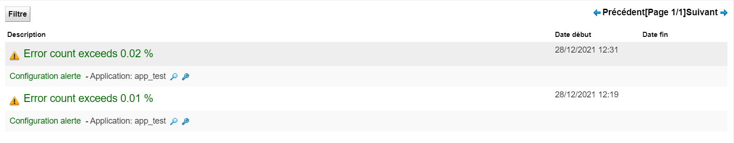

### Sous-onglet UTILISATEUR

Une fenêtre s’ouvre avec un tableur contenant les tables Profil, sécurité, compte

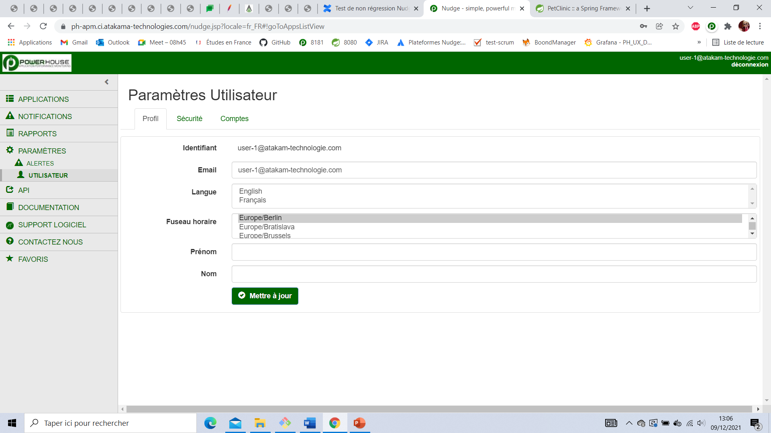

#### Table Profil

Faire des tentatives de mise à jour des informations du profil en essayant :

* Les emails suivants
  + [atakama@atakama-technologiescom](mailto:atakama@atakama-technologies.com) => échec
  + atakama@atakama-technologies. => échec
  + [atakamaatakama-technologies.com](mailto:atakama@atakama-technologies.com) => échec
  + [atakama@.com](mailto:atakama@.com) => échec
* Il n’y aucune vérification pour le nom et le prénom

#### Table Sécurité

Dans cette fenêtre, changer le MDP actuel par :

* Cocori => échec
* Cocorico => succès

#### Table Comptes

#### **Problème : la modification de cette partie crée un bug lors de l’ajout de deux administrateurs**

* *Ajouter un administrateur* avec les emails *[atakama-2@atakama-technologies.com](mailto:atakama-2@atakama-technologies.com)* et *[atakama-3@atakama-technologies.com](mailto:atakama-3@atakama-technologies.com)* => le nouvel administrateur doit apparaitre dans la liste des administrateur du compte
* Cliquer sur Nouveau groupe. Renseigner les informations suivantes
  + Nom du groupe : Groupe_1
  + Membres du Groupe : *[atakama-2@atakama-technologies.com](mailto:atakama-2@atakama-technologies.com)*
  + Membre du groupe : *[atakama-3@atakama-technologies.com](mailto:atakama-3@atakama-technologies.com)*

## Onglet API

### Informations sur les applications

Cette partie est difficile à tester dans son intégralité. Cependant en se basant sur la partie App, nous serons en mesure de tester le bon fonctionnement des requêtes exécutées directement à partie de l’API.

Etape 1 : récupérer la liste des application

Opération : se rendre sur App/GET /apps puis cliquer sur *Try it out*

Résultat : la liste de toutes les application de l’utilisateur [user-1@atakam-technologie.com](mailto:user-1@atakam-technologie.com) devrait s’afficher sous format JSON comme illustré sur la figure suivante :

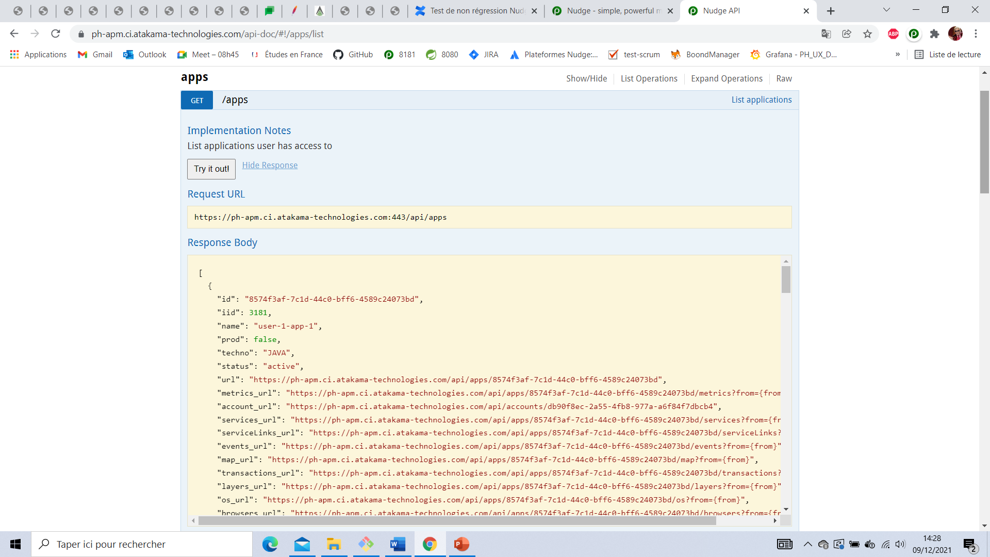

### Créer une nouvelle application

Opération : rendez-vous dans un premier temps sur l’onglet Account/Get/account et cliquer sur try it out et récupérer le « id » comme indiqué dans la figure suivante.

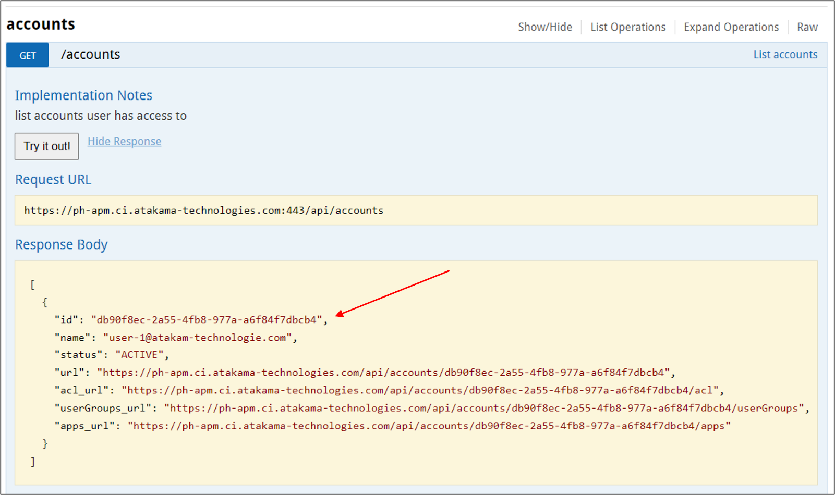

Ensuite revenir sur App/Post/Apps, dans la fenêtre qui s’affiche, coller le texte suivant dans le champ de texte « Body » pour créer tenter de créer une nouvelle application appelée new_app puis cliquer sur *try it out :*

{

"account_id" : "db90f8ec-2a55-4fb8-977a-a6f84f7dbcb4",

"name" : "new_app"

}

Résultat : vous devez obtenir le résultat suivant

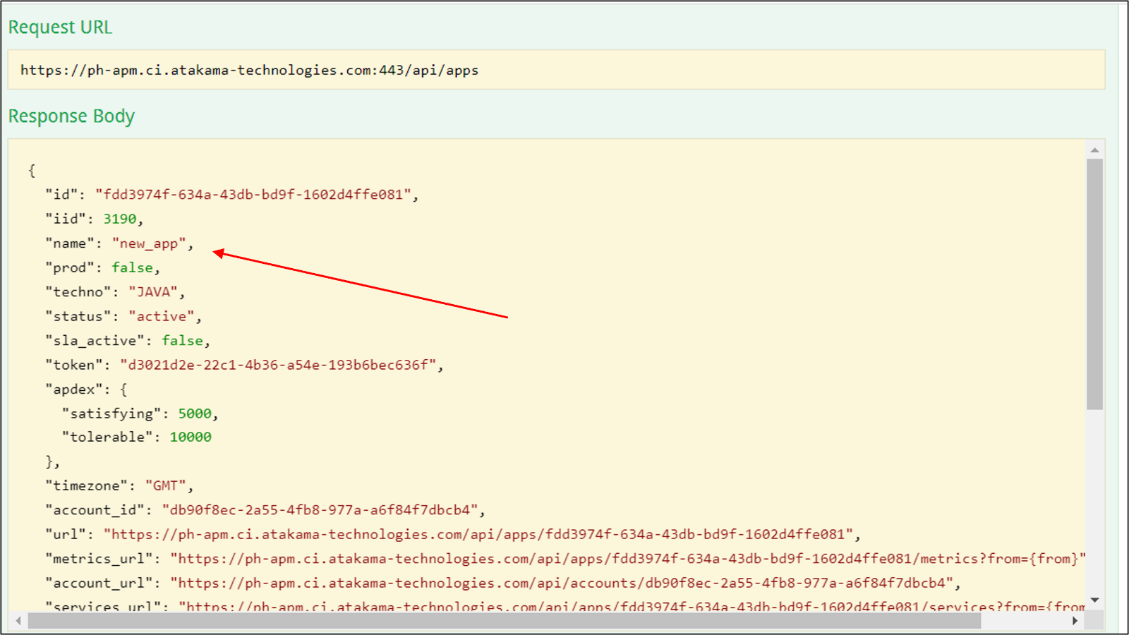

Pour confirmer la création de la nouvelle application, déconnectez vous de l’IHM Nudge et reconnectez vous avec le même utilisateur (email : [user-1@atakam-technologie.com](mailto:user-1@atakam-technologie.com), mot de passe : Atakama@user!1). Vérifiez que la nouvelle application apparait bien dans la liste des applications comme suit :

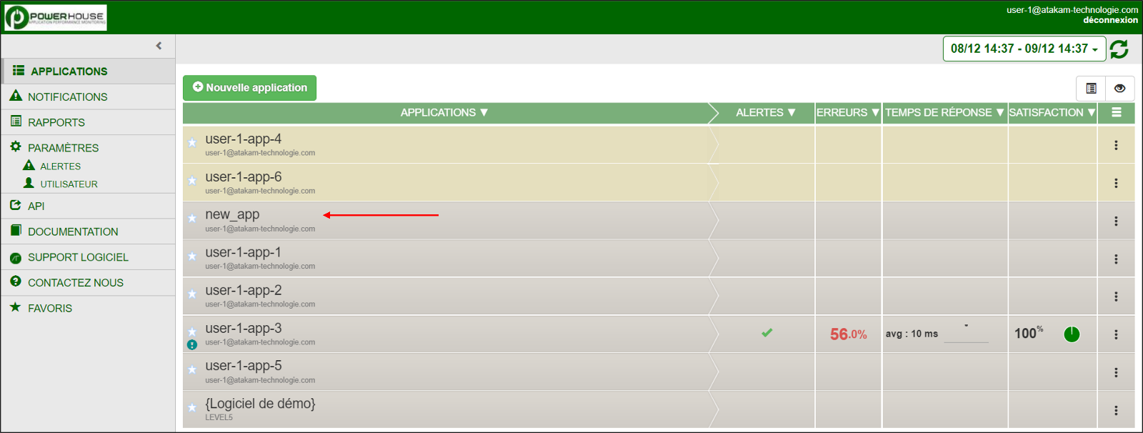

### Modifier une application

Opération : faire la même manipulation que sur l’étape 1 et chercher la partie correspondante à l’application new_app pour récupérer le id. Ensuite aller sur App/Put/apps/{id} et enter le id récupéré dans le champ Id et le texte suivant dans le champ body : {"name" : "new_app_modifiée"}

Résultat : on obtient le résultat suivant

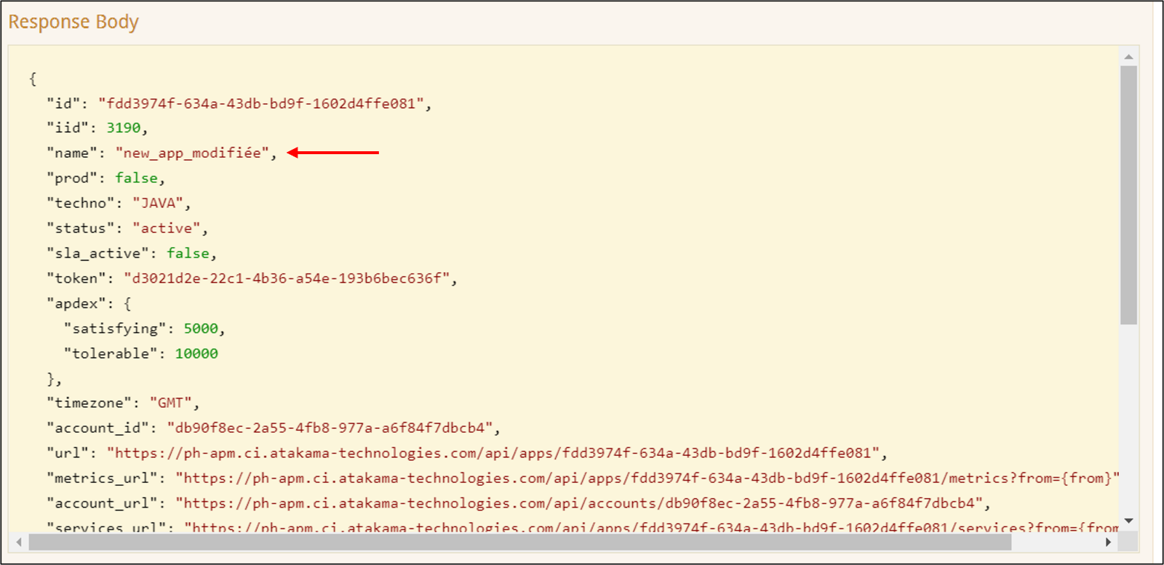

Se déconnecter à nouveau puis se reconnecter et vérifier que le nom de l’application a bien changé.

### Suppression d’une application

Opération : récupérer le id de l’application new_app_modifiée et le renseigner dans le champ Id de l’onglet App/Delete/apps/{id} puis cliquer sur *try it out.*

Opération : se connecter pui se reconnecter pour constater que l’application new_app_modifié ne fait plus partie de la liste des applications.

## Onglet DOCUMENTATION

Cette onglet doit ouvrir la page suivante <https://nudge-apm.com/configuration_fr/>

## Onglet SUPPORT LOGICIEL

Cette onglet doit ouvrir le page suivante <https://support-logiciels.atakama-technologies.com/pages/UI.php>

## Onglet CONTACTEZ NOUS

Cette onglet doit ouvrir un éditeur de mail, s’il en ait un de configurer, avec le champ destinataire du mail rempli à l’adresse « helpdesk@nudge.org »

# **Suppression des applications créées**

* Se connecter avec le profil suivant et supprimer les application
  + user-1-app-3
  + user-1-app-4
  + user-1-app-5
  + user-1-app-7

|  |  |
| --- | --- |
| Email | Mot de Passe |
| user-1@atakam-technologie.com | Atakama@user!1 |
| user-2@atakam-technologie.com | Atakama@user!2 |
| user-3@atakam-technologie.com | Atakama@user!3 |
| user-4@atakam-technologie.com | Atakama@user!4 |

* Vérifier la suppression de tous les rapports correspondants en actualisant l’onglet RAPPORTS